Il Percorso Diagnostico Terapeutico Assistenziale (PDTA) per il Carcinoma dello Stomaco

Edizione 2025




In tabella 1 sono riportate le figure professionali ed Unità Operative Complesse (UOC) o Semplici (UO) deputate all’accoglienza, Presa in Carico ed Assistenza nell’ambito del GOM gastrico.
ACCOGLIENZA | Case Manager  Medico | Identificato nell’Ambito del GOM  Medico specialista di una delle unità afferenti al GOM
ACCOGLIENZA |  | Servizio civile  Associazioni volontariato
PRESA IN CARICO  (Core Team) | Oncologi  Chirurghi Generale  Radioterapisti | UOC Oncologia Medica  UOC Chirurgia Generale  UOC Radioterapisti
ASSISTENZA  (Extended Team) | Oncologi  Chirurghi Generale  Radioterapisti  Gastroenterologi  Genetisti  Endoscopisti  Patologi clinici  Biologi Molecolari  Anatomopatologi  Radiologi  Medici del dolore  Cardiologi  Psicologi  Nutrizionisti  Personale infermieristico | UOC Oncologia Medica  UOC Chirurgia Generale  UOC Radioterapisti  UOC Gastroenterologia  UOC Genetica Medica  UOC Endoscopia  UOC Patologia clinica  UOC Biologia Molecolare  UOC Anatomia Patologica  UOC Radiodiagnostica  UO Terapie Palliative  UO Cardiologia  UO Psicologia  UO Nutrizione
ASSISTENZA  (Extended Team) | Farmacisti  Personale Infermieristico e/o Tecnici di laboratorio medico | UO Farmacia  Unità di Manipolazione di Chemioterapici Antineoplastici (UMACA/UFA)

TUMORE DELLO STOMACO
Brevi note epidemiologiche
Fattori di rischio
Il tumore dello stomaco è considerato, dal punto di vista eziopatogenetico, una malattia multifattoriale legata all’interazione tra fattori ambientali e genetici, con una presentazione sporadica in oltre il 90% dei casi (le forme ereditarie note sono responsabili solo del 1-5% dei casi di carcinoma gastrico).
I tumori dello stomaco possono essere divisi anatomicamente in due categorie: tumori del cardias (giunzione gastro-esofagea) e tumori dello stomaco propriamente detto (forme “distali”). Nell’ultimo decennio si è registrato un decremento di incidenza del cancro gastrico distale con un parallelo relativo incremento delle neoplasie originate dal cardias e dalla giunzione gastroesofagea, che rappresentano attualmente circa il 40% di tutti i tumori dello stomaco. I dati epidemiologici e molecolari, tuttavia, evidenziano che la maggior parte degli adenocarcinomi della giunzione gastro-esofagea presenta elementi che li accomunano più all’adenocarcinoma esofageo che non a quello gastrico.
L’infezione cronica da Helicobacter pylori (HP) rappresenta il principale fattore di rischio per le forme non cardiali, soprattutto per i carcinomi di tipo intestinale dell’antro gastrico. Concorrono, con effetti interattivi, l’abitudine al fumo, le abitudini alimentari e la storia familiare; il basso consumo di verdura e frutta e l’alto consumo di carni rosse, di cibi conservati con sale, nitrati e affumicatura sono associati ad un aumento del rischio. La gastrite cronica indotta da HP o da altre cause (compreso il reflusso biliare) induce condizioni di “stress ossidativo” con produzione di ossidi di azoto e calo della concentrazione dei fattori antiossidanti. In presenza di gastrite è inoltre incrementata l’attività proliferativa ghiandolare, che costituisce una condizione di rischio per lo sviluppo di displasia, fortemente stimolata anche dal rilascio di ioni ammonio attraverso la potente azione ureasica dell’HP. Come già introdotto, la maggior parte dei carcinomi gastrici è costituita da forme sporadiche: solo l’1-5% dei casi é ascrivibile a forme ereditarie di cui sono descritte le specifiche mutazioni patogenetiche. Queste includono la poliposi adenomatosa familiare (FAP), la sindrome di Lynch, la sindrome di Li-Fraumeni ed alcune varianti della sindrome di Peutz-Jeghers. Più recentemente è stata identificata una forma di cancro gastrico ereditario diffuso (HDGC) caratterizzata dalla presenza di carcinoma con istologia di tipo “diffuso” (sec. Lauren) in consanguinei di I e II grado, con un’età media alla diagnosi di circa 38 anni, e dall’associazione, nelle donne, con il carcinoma mammario di tipo lobulare.
Il principale fattore di rischio per le neoplasie cardiali è invece rappresentato dalla malattia da reflusso gastro-esofageo (MRGE). La MRGE determina un’infiammazione cronica della mucosa esofagea distale e del cardias, attraverso la persistente e anomala esposizione di queste regioni agli acidi gastrici, favorendo l’insorgenza dell’esofago di Barrett, caratterizzato da metaplasia colonnare mucipara. La continua esposizione all’ambiente acido determina nel tempo l’evoluzione di questa condizione di metaplasia verso una displasia, a tutti gli effetti condizione precancerosa (rischio stimato 30-40 volte superiore di sviluppare un adenocarcinoma). Altri fattori di rischio noti sono l’obesità, probabilmente per l’elevata incidenza di reflusso gastro-esofageo riscontrata nei soggetti obesi, l’ernia iatale e una dieta povera di fibre e ricca di carni rosse, cibi conservati sotto sale o molto caldi. Al contrario, una dieta ricca in frutta e verdure, vitamine A, C, E, oligoelementi quali beta-carotene, selenio e fibre potrebbe avere un ruolo protettivo.

Incidenza
La stima al 2020 dei nuovi casi di tumori dello stomaco in Europa è di un ASR di 26.4 per 100.000 nei maschi e 12.2 per 100.000 nelle donne con un numero di casi atteso di 136.038 (83.716 uomini e 52.322 donne). In Italia, per il 2024³, sono state stimate circa 14.105 nuove diagnosi (8.593 uomini e 5.512 donne).
La stima in Campania, al 2021, indica un ASR di 22.9 per 100.000 negli uomini e 13.4 per 100.000 nelle donne, con un numero di nuovi casi attesi di 1.149 (680 uomini e 489 donne).
L’andamento temporale in Italia³ mostra un andamento stabile in termini di incidenza rispetto alle stime dello scorso anno. In Campania⁴, periodo 2008/2022, viene evidenziato un andamento temporale in progressivo lento decremento, con una riduzione annua di –1,4 % nei maschi e di -1,6 % nelle donne. (dati statisticamente significativi).

Mortalità
La stima al 2020 dei decessi per tumori dello stomaco in Europa² è di un ASR di mortalità di 19.0 per 100.000 nei maschi e 8.6 per 100.000 nelle donne con un numero di decessi annui stimati di circa 100.000. In Italia³ gli equivalenti dati stimati al 2023 indicano un ASR di 17.1 per 100.000 nei maschi e di 8.1 per 100.000 donne con una stima dei decessi nel 2022 di 9.900 (5.700 uomini e 4.200 donne).
La stima in Campania⁴ al 2022 indica un ASR di mortalità di 17.5 per 100.000 negli uomini e 9.5 per 100.000 nelle donne, con un numero stimato di 811 decessi (483 uomini e 329 donne).
L’andamento temporale della mortalità ha evidenziato in Italia⁴ un decremento significativo, con una riduzione annua di -2,4% nei maschi e -2,7% nelle donne; ugualmente in decremento, con variazioni percentuali annue statisticamente significative, si è osservato in Campania³ per il periodo 2008/2022 con una variazione percentuale annua di –2,4 % nei maschi e – 2,6 nelle donne.

Sopravvivenza
La sopravvivenza a 5 anni in Italia è stimata relativamente più elevata (30% negli uomini, 35% nelle donne) rispetto alla media Europea (25%), benchè il tumore gastrico continui a rappresentare una neoplasia aggressiva collocata tra quelle a peggiore prognosi; in Campania si osserva una sopravvivenza simile a quella rilevata a livello nazionale, con il 29% di sopravvivenza a 5 anni nei maschi ed il 31% nelle donne.

Percorsi diagnostico clinici dei pazienti residenti in Regione Campania
Nel triennio 2017/2019 sono state trattati chirurgicamente per tumore dello stomaco 1.471 pazienti residenti in Campania; di questi 1.255 (85,3% della casistica) sono stati trattati in 72 diverse strutture regionali di diagnosi e cura e 216 (14,7 % della casistica) sono stati trattati in ulteriori 80 diverse strutture extraregionali. La Rete Oncologica Regionale ha identificato 32 strutture regionali abilitate ad entrare in Rete per la chirurgia dei tumori gastrici.
(Vedi mappa per la distribuzione delle strutture sul territorio regionale regionale)

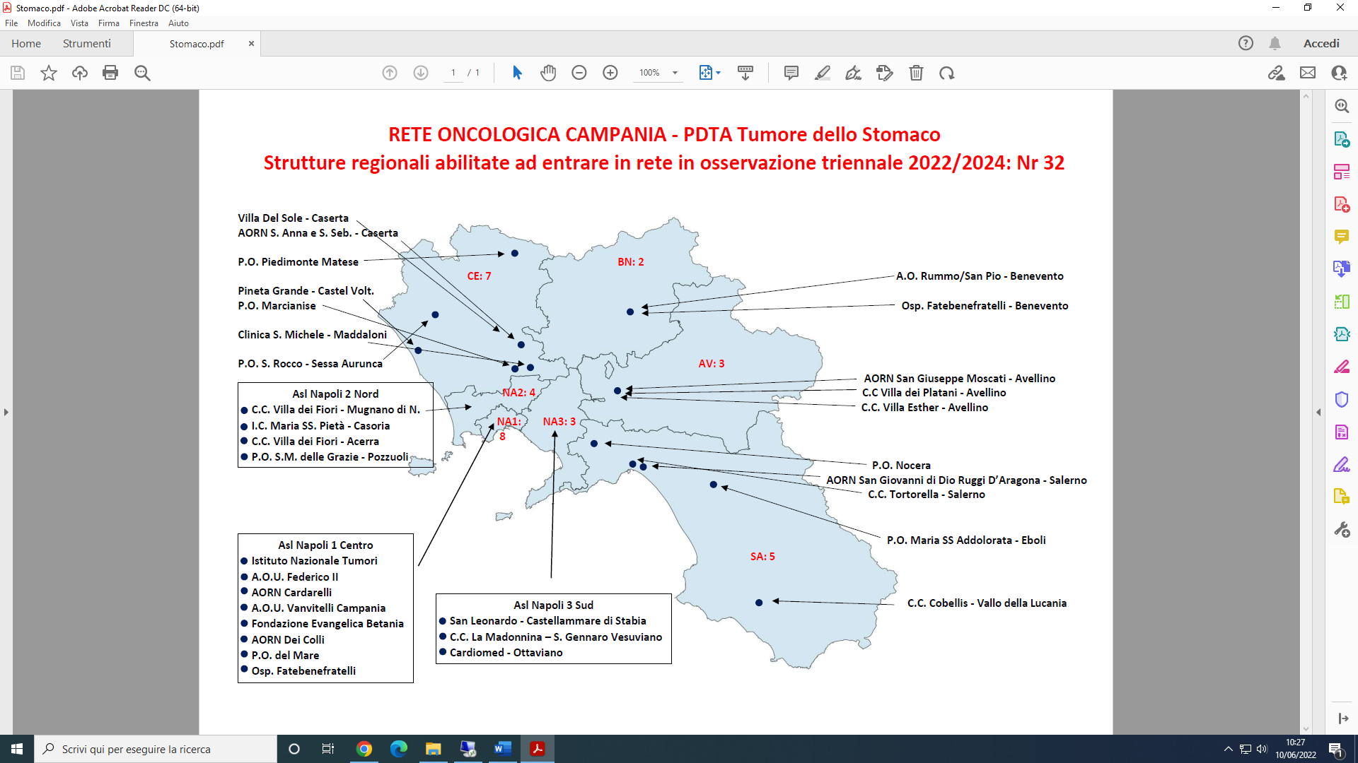

PERCORSO PER SEGMENTAZIONE
- Percorso Diagnostico/Stadiativo per paziente con sospetta neoplasia gastrica
- Percorso Terapeutico per paziente con neoplasia gastrica accertata ed in fase precoce
- Percorso Terapeutico per paziente con neoplasia gastrica accertata ed in fase avanzata
- Follow-up per paziente con patologia gastrica pregressa

PERCORSO DIAGNOSTICO/STADIATIVO PER PAZIENTE CON SOSPETTA NEOPLASIA GASTRICA.
I tumori dello stomaco sono quasi sempre asintomatici nelle fasi iniziali (early gastric cancer) e solo tardivamente possono manifestarsi con sintomi e segni per lo più aspecifici, che sono spesso causa di un ritardo diagnostico, in quanto trattati come patologie gastriche benigne (gastrite, ulcera gastrica, reflusso gastro-esofageo e dispepsia). Donne ed uomini di almeno 18 anni con sospetto clinico di neoplasia dello stomaco (es. calo ponderale, anoressia, epigastralgia refrattaria ai comuni trattamenti, disfagia, ematemesi, sarcofobia, melena, anemizzazione cronica con astenia e pallore, comparsa di tumefazioni linfonodali sospette) dovranno afferire, opportunamente indirizzate dal proprio MMG o altro medico specialista di riferimento, presso un centro oncologico di II livello per la valutazione del caso da parte del Gruppo Oncologico Multidisciplinare (GOM) specifico per la patologia tumorale gastrica. Il/la paziente effettuerà la prima visita necessaria per l’inquadramento del problema presso l’ambulatorio dedicato alla patologia. L’infermiere Case Manager incaricato dal GOM si occuperà della prenotazione degli esami laboratoristici, radiologici e/o cito/istologici necessari per la diagnosi, in Rete interna alla struttura o di indirizzare, su indicazione degli specialisti del GOM, il cittadino presso le strutture della Rete Oncologica Regionale. In caso di mancanza di tale figura di coordinamento, tale incarico sarà ricoperto periodicamente da un medico afferente al GOM. (Figura 1) Nel caso in cui gli approfondimenti diagnostici risultino negativi per malignità, il/la paziente sarà indirizzato/a all’inquadramento del problema da parte del MMG.
I casi dubbi o d’incerta interpretazione saranno sottoposti agli approfondimenti che saranno ritenuti più opportuni caso per il caso.
Nel caso in cui gli esami diagnostici confermino il sospetto di malignità, il/la paziente sarà sottoposto agli opportuni esami clinico- strumentali di stadiazione, riportati in tabella 2, conformemente a quanto previsto dalle più recenti linee guida nazionali ed internazionali (AIOM, NCCN, ESMO), sulla base dello stadio TNM, al fine di impostare il più adeguato percorso terapeutico. Tali esami potranno essere praticati presso i centri di I e II livello della Rete, su indirizzo del GOM responsabile della Presa in Carico.

Figura 1: Percorso diagnostico in casi di sospetto clinico di neoplasia gastrica
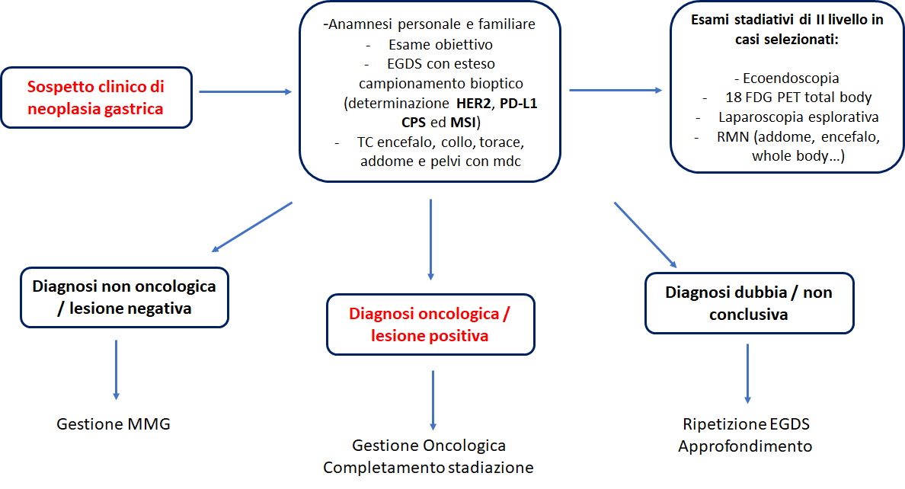

Tabella 2. Percorso stadiativo-assistenziale per tumore dello stomaco
 | Malattia localizzata |  | Anamnesi ed esame obiettivo  Emocromo e routine ematochimica  Marcatori tumorali (CEA, CA19.9, CA125)  TC encefalo-collo-torace-addome e pelvi con mdc  EGDS o Ecoendoscopia con biopsie multiple (6)  Valutazione anatomopatologica comprendente  l’istotipo (secondo Lauren) e grading  Consueling oncogenetico se sospetta  ereditarietà  Consueling oncofertilità, se pazienti in età  fertile con necessità di trattamenti antiblastici  Consueling psicologico  Supporto nutrizionistico  Esami di II livello in casi selezionati e/o  sintomatici: RMN addome (o altra sede) con mdc  Scintigrafia ossea total body  Laparoscopia esplorativa
 | Malattia localmente avanzata |  | Anamnesi ed esame obiettivo  Emocromo e routine ematochimica  Marcatori tumorali (CEA, CA 19.9, CA 125)  TC encefalo – collo - torace- addome e pelvi con mdc  EGDS o Ecoendoscopia con biopsie multiple  Valutazione anatomopatologica comprendente  l’istotipo (sec. Lauren) e grading e la determinazione IHC dello stato di  HER-2, MSI, PD-L1 CPS, Claudina 18.2  Consueling oncogenetico se sospetta  ereditarietà  Consueling oncofertilità, se pazienti in età  fertile con necessità di trattamenti antiblastici  Consueling psicologico  Supporto nutrizionistico  Valutazione del dolore e terapia antalgica  Esami di II livello in casi selezionati e/o  sintomatici: RMN addome con mdc  RMN encefalo/  18 FDG PET total body  Laparoscopia esplorativa
Malattia metastatica |  |  | Anamnesi ed esame obiettivo  Emocromo e routine ematochimica  Marcatori tumorali (CEA, CA 19.9, CA 125)  TC encefalo – collo - torace- addome e pelvi con mdc  EGDS o Ecoendoscopia con biopsie multiple  Valutazione anatomopatologica comprendente  l’istotipo (sec. Lauren) e grading e la determinazione IHC dello stato di  HER-2, MSI, PD-L1 CPS, Claudina 18.2  Consueling oncogenetico se sospetta  ereditarietà  Consueling oncofertilità, se pazienti in età  fertile con necessità di trattamenti antiblastici  Consueling psicologico  Supporto nutrizionistico  Valutazione del dolore e terapia antalgica  Esami di II livello in casi selezionati e/o  sintomatici: RMN addome con mdc  RMN encefalo/  Scintigrafia ossea total body  18 FDG-PET total body  Laparoscopia esplorativa

La tabella 3 riassume gli esami diagnostico / stadiativi per il carcinoma gastrico localizzato.
TIPOLOGIA DI ESAME | APPROPRIATEZZA
EGDS / Ecoendoscopia con biopsia multiple per esteso campionamento (6 prelievi) | Appropriata
TAC encefalo – collo – torace – addome e pelvi con e senza mdc | Appropriata
Scintigrafia ossea total body | Appropriata in casi selezionati
RMN addome con mdc (o altra sede) | Appropriata in casi selezionati
18-FDG PET/TC Total Body | Appropriata in casi selezionati
Laparoscopia esplorativa | Appropriata in casi selezionati

La tabella 4 riassume gli esami diagnostico/stadiativi per il carcinoma gastrico localmente avanzato.
TIPOLOGIA DI ESAME | APPROPRIATEZZA
EGDS / Ecoendoscopia con biopsia multiple | Appropriata
TAC encefalo – collo - torace-addome-pelvi con e senza mdc | Appropriata
Scintigrafia ossea total body | Appropriata in casi selezionati
RMN addome con mdc | Appropriata in casi selezionati
RMN encefalo con mdc | Appropriata in casi selezionati
18-FDG PET/TC Total Body | Appropriata in casi selezionati
Laparoscopia esplorativa | Appropriata in casi selezionati

La tabella 5 riassume gli esami diagnostico/stadiativi per il carcinoma gastrico metastatico.
TIPOLOGIA DI ESAME | APPROPRIATEZZA
EGDS / Ecoendoscopia con biopsia multiple | Appropriata
TAC encefalo – collo - torace-addome-pelvi con e senza mdc | Appropriata
Scintigrafia ossea total body | Appropriata in casi selezionati
RMN addome con mdc | Appropriata in casi selezionati
RMN encefalo con mdc | Appropriata in casi selezionati
18-FDG PET/TC Total Body | Appropriata in casi selezionati
PERCORSO TERAPEUTICO PER PAZIENTE CON NEOPLASIA GASTRICA ACCERTATA ED IN FASE PRECOCE
La terapia del tumore dello stomaco differisce a seconda che la malattia si presenti alla diagnosi in fase precoce o in fase avanzata. Si riporta in tabella 6 il percorso per tumore dello stomaco in fase non metastatica, in conformità alle principali linee guida nazionali ed internazionali più aggiornate (AIOM, ESMO, NCCN). Tali trattamenti saranno modificati, pertanto, secondo la loro evoluzione. Le figure professionali di riferimento nell’ambito del percorso saranno almeno rappresentate dall’Oncologo Medico, dal Chirurgo Generale dedicato al trattamento dei tumori del tratto gastro-esofageo alto, dal Radiologo, dall’Endoscopista e dal Radioterapista. Il trattamento chirurgico, indicato sin dagli stadi più precoci secondo le più recenti linee guida (esempio ≥ cT2N0), andrà eseguito nei centri di II della Rete Oncologica per garantire elevati standard di qualità. La gestione medica e radioterapica andrà effettuata nei centri di I e II livello.
In considerazione della complessità del trattamento del paziente affetto da neoplasia dello stomaco, tutti i pazienti affetti da neoplasie gastriche alla diagnosi devono essere sottoposti a consulto nutrizionistico di base con eventuale integrazione nutrizionale, counseling psicologico, counseling genetico con eventuali analisi genetiche nel caso si sospetti una patologia ereditaria, counseling di oncofertilità, nei pazienti giovani in età fertile e desiderosi di prole che necessitino di trattamenti antiblastici e valutazione chirurgica o anestesiologica per il posizionamento di adeguato accesso venoso centrale o periferico (laddove non disponibile presso un ambulatorio dedicato nella UOC di Oncoematologia) nei pazienti che necessitino di trattamenti antiblastici. L’accesso venoso centrale sarà quindi posizionato da personale dedicato in centri di I e II livello prima dell’inizio del trattamento. Il Case Manager del GOM provvederà alla organizzazione e prenotazione di tutte le visite necessarie dopo la diagnosi di tumore dello stomaco e prima di intraprendere il trattamento. Il rapporto con il Nutrizionista dedicato e lo psiconcologo saranno rapporti continuativi durante il trattamento, mentre il chirurgo o anestesista con il compito di posizionare l’accesso venoso (o il personale infermieristico dedicato presso gli ambulatori di posizionamento PICC di pertinenza oncoematologica) si occuperanno delle eventuali complicanze legate alla gestione dell’accesso venoso centrale stesso (es. infezioni, ostruzioni, dislocazioni…), alla diagnosi ed al trattamento di queste ultime con un tempo di attesa massimo per la prima visita dopo l’insorgenza della complicanza di 3 giorni e con un tempo di reimpianto di accesso venoso, in caso di rottura, fuoriuscita, infezione o dislocazione dei dispositivi di 7 giorni (con le dovute eccezioni legate al singolo caso). In caso di pazienti non operabili per patologie concomitanti e che presentino disfagia, sarà valutata dal GOM la possibilità di posizionamento di endoprotesi.
Tabella 6. Percorso terapeutico per tumore dello stomaco non metastatico

Stadio Trattamento
Tis-T1a, N0 | Chirurgico:
- Resezione endoscopica mucosale (EMR) oppure
- Dissezione endoscopica sottomucosale (ESD) in caso di tumori
< 20 mm, G1, senza invasione vascolare e/o linfatica
- Gastrectomia R0, totale o subtotale distale in base alla sede della
neoplasia con linfoadenectomia D1-D2 e ricostruzione alla Roux
(da preferire rispetto alla Billroth)
T1b, N0 | Chirurgico:
- Gastrectomia R0, totale o subtotale distale in base alla sede della
neoplasia con linfoadenectomia D2 e ricostruzione alla Roux (da
preferire rispetto alla Billroth)
≥ T2 o N+ | Trattamenti integrati:  - Polichemioterapia perioperatoria e chirurgia  - Radiochemioterapia preoperatoria nelle forme giunzionali in  pazienti con buon performance status (PS), in casi selezionati  - Chirurgia seguita da monochemioterapia adiuvante o da  chemioradioterapia adiuvante in casi selezionati di resezioni R1 (residuo  microscopico) o linfoadenectomia< D2. Tale opzione è da  riservare a pazienti non trattati in fase preoperatoria, in quanto  sono sempre preferibili i trattamenti preoperatori.
Paziente non resecabile per controindicazioni | - | Medico:  - Chemioradioterapia  -Chemioterapia esclusiva

PERCORSO TERAPEUTICO PER PAZIENTE CON NEOPLASIA GASTRICA ACCERTATA ED IN FASE AVANZATA
Si riporta in tabella 7 il percorso terapeutico per persone affette da neoplasia gastrica in fase localmente avanzata o metastatica. I percorsi indicati sono stati costruiti in base alle raccomandazioni presenti nelle principali linee guida nazionali ed internazionali più aggiornate, e saranno modificati secondo la loro evoluzione.
La chemioterapia rappresenta l’opzione terapeutica di riferimento per i pazienti con carcinoma gastrico localmente avanzato o metastatico. In caso di tumore localmente avanzato, è indispensabile una corretta e attenta valutazione della potenziale resecabilità della neoplasia (anche attraverso l'esecuzione di un'accurata stadiazione loco-regionale mediante ecoendoscopia nei centri di riferimento): i pazienti con tumore localmente avanzato, ma potenzialmente resecabile, infatti, saranno sottoposti a polichemioterapia di conversione neoadiuvante nell'ambito di strategia perioperatoria secondo le più recenti evidenze, con rivalutazioni strumentali al termine della fase primaria al fine di valutarne l’operabilità. Le figure professionali coinvolte nella valutazione pre-trattamento e nella rivalutazione saranno principalmente l’Oncologo medico, il radiologo, il medico nucleare, il radioterapista, l’endoscopista ed il Chirurgo. In caso di non risposta al trattamento o di malattia localmente avanzata, ma non resecabile alla diagnosi, il paziente verrà sottoposto ad un trattamento chemioterapico di I linea (vedi malattia metastatica).
In caso di tumore gastrico o della giunzione gastroesofagea (cardiale) metastatico alla diagnosi, oggigiorno è mandatoria la valutazione sul campione tumorale dello stato di espressione del recettore HER-2 mediante tecnica immunoistochimica ed eventualmente di ibridazione in situ nei casi di dubbia positività (score 2+). Tale valutazione deve necessariamente essere effettuata presso centri di anatomia patologica accreditati nell’ambito di strutture di I livello ed il risultato dovrà essere disponibile entro 7 giorni lavorativi dalla richiesta, salvo difficoltà tecniche caso specifiche. La positività dell’espressione del recettore di HER-2 (i.e. HER-2 2+ amplificato alla ISH o HER-2 3+), consente di candidare il paziente a ricevere una 1° linea di terapia con Sali di Platino, Fluoripirimidine e Trastuzumab in accordo con i risultati dello studio ToGA. Contestualmente, una ulteriore determinazione immunoistochimica oggi indispensabile è rappresentata dall’analisi dello stato del recettore PD-L1 secondo CPS (combined positive score). In presenza di positività per HER-2 e di un PD-L1 CPS ≥1, sulla base dei risultati dello studio Keynote 811, si deve prendere in considerazione un trattamento che prevenda anche l’utilizzo dell’immunoterapia (Sali di Platino, Fluoripirimidine, Trastuzumab e Pembrolizumab).
I pazienti HER-2 negativi, ma con espressione del PD-L1 CPS ≥ 1 è possibile offrire in 1° linea, una combinazione di chemio-immunoterapia nei pazienti con PD-L1 CPS con PD-L1 CPS >1 (FOLFOX/CAPOX + Nivolumab, sulla base dei dati dello studio clinico di fase III CheckMate-649 se PD-L1 CPS >5 oppure Cisplatino+5-Fluorouracile/CAPOX sulla base dei dati dello studio clinico di fase III Keynote-859 se PD-L1 CPS >1). Un ulteriore marcatore predittivo molecolare, indispensabile oggi nella malattia in fase avanzata, è rappresentato dall’MSI status. Difatti, tumori con elevata instabilità microsatellitare (MSI-H) possono giovarsi, dalla seconda linea di trattamento, di un approccio immunoterapico esclusivo con Pembrolizumab (sulla base dei dati dello studio clinico Keynote-158), qualora l’immunoterapia non sia stata già ricevuta dai suddetti pazienti in 1° linea in combinazione alla chemioterapia).
Un ulteriore target terapeutico di crescente rilevanza clinica nella malattia avanzata è rappresentato dall’espressione della proteina Claudina 18.2 (CLDN18.2), la sua valutazione mediante tecnica immunoistochimica è oggi raccomandata nei pazienti con adenocarcinoma gastrico o della giunzione gastroesofagea metastatico. In presenza di una forte espressione di Claudina 18.2 (≥75% delle cellule tumorali con intensità 2+/3+), è possibile considerare in 1°linea, nei pazienti HER2 negativi, l’impiego dello Zolbetuximab, anticorpo monoclonale diretto contro CLDN18.2, in combinazione con fluoropirimidine e sali di platino. Tale indicazione si basa sui risultati degli studi clinici SPOTLIGHT e GLOW. Ad oggi, il farmaco è disponibile attraverso la rete dei Centri a livello nazionale autorizzati per l'accesso in uso compassionevole (CNN), in attesa della rimborsabilità da parte del SSN.
Il risultato di tali analisi (HER2, MSI status, PDL1 CPS, Claudina 18.2) deve pertanto essere reso disponibile prima dell’inizio del trattamento di 1° linea al fine di garantire la migliore scelta terapeutica per il singolo paziente. Il GOM valuterà il paziente nella sua interezza, considerando sia trattamenti standard sia l’inserimento in protocolli clinici per farmaci innovativi, sempre dopo aver discusso con il paziente e tenendo conto delle sue volontà e possibilità. Inoltre, Il GOM dovrà valutare la sintomatologia del paziente e supportarlo nella palliazione dei sintomi mediante un rapporto nutrizionistico continuativo, un counseling psiconcologico, un counseling genetico in caso si sospetti una patologia ereditaria, un supporto antalgico e l’esecuzione di interventi chirurgici o endoscopici palliativi in caso di sanguinamenti o stenosi serrate. Tale scopo sarà raggiunto mediante l’attivazione da parte del Case Manager di GOM di consulenze presso gli ambulatori dedicati presso l’UOC di Nutrizione clinica, servizio di psiconcologia, UOC Genetica medica, UOC anestesiologia e terapia del dolore afferenti al GOM stesso.
Tabella 7. Percorso terapeutico-assistenziale per pazienti con tumore dello stomaco metastatico
Stadio | Trattamento
Localmente  avanzato,  potenzialmente  resecabile | - Trattamento di conversione con polichemioterapia preoperatoria secondo le linee guida  - Valutazione con ri-stadiazione dopo 4 cicli di trattamento, comprendente EGDS, TC total body con mdc e 18-FDG PET total body  Operabile Non operabile  Intervento Chirurgico Prosegue trattamento chemioterapico  - Rivalutazione strumentale dopo ulteriori 4 cicli in caso di malattia  non operabile (vedi sopra)  Operabile Non operabile  Intervento Chirurgico Prosegue trattamento chemioterapico
Localmente avanzato, non resecabile | Vedi malattia metastatica
IV stadio | Chemioterapia di I linea in base allo stato di Her-2, PD-L1 CPS (mandatorio) e Claudina 18.2 (fortemente consigliato).  Valutazione stato di MSI (mandatorio).  Valutare l’inserimento in trials clinici.  Chirurgia palliativa del primitivo in caso di stenosi serrate o sanguinamenti  Chirurgia di protezione in caso di stenosi da carcinosi peritoneale  Posizionamento di endoprotesi in caso di disfagia  Supporto nutrizionistico  Terapia antalgica
Chemioterapia di II linea in pazienti MSS (stabilità dei microsatelliti) con accettabile performance status (PS) 0-1 in progressione dopo una I linea di trattamento.
Immunoterapia esclusiva di II linea (Pembrolizumab), o a partire dalla II linea, in pazienti con tumori MSI-H che non abbiano ricevuto un trattamento immunoterapico in precedenza, con accettabile PS 0-1 in progressione dopo almeno una I linea di trattamento.
Trattamento di II linea con Trastuzumab-Deruxtecan (T-DXd) esclusivamente in pazienti HER2 positivi in progressione ad un trattamento di 1° linea contenente trastuzumab.
Valutare l’inserimento in trials clinici.
Chemioterapia di III linea in pazienti con accettabile performance status (PS)
0-1 in progressione dopo una II linea di trattamento (Trifluridine-tipiracil).
Valutare l’inserimento in trials clinici.

Flowchart riassuntiva
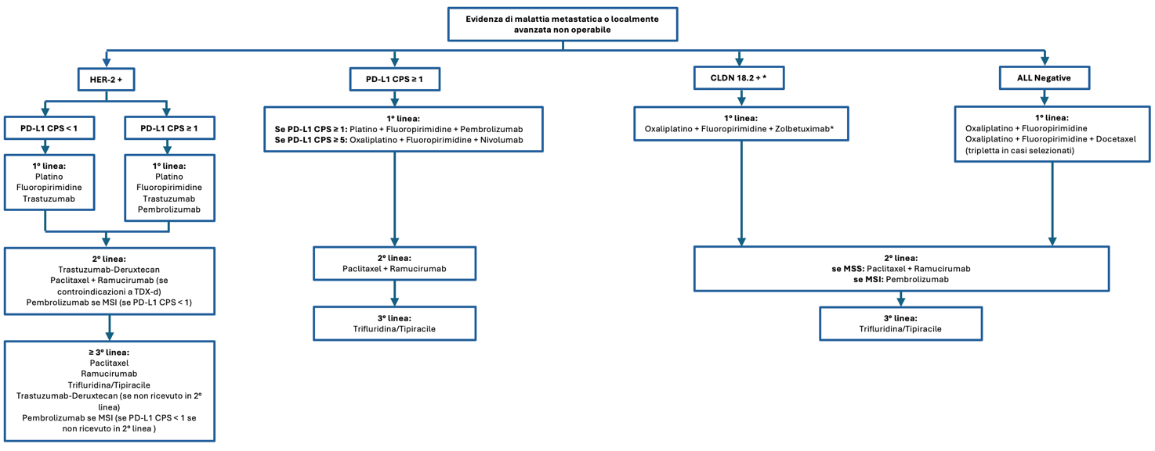
FOLLOW-UP PER PAZIENTE CON PATOLOGIA GASTRICA PREGRESSA
Qualora la malattia fosse suscettibile di trattamento chirurgico radicale, al termine della gestione terapeutica multidisciplinare del caso, il/la paziente rientrerà in un adeguato percorso di follow-up clinico-strumentale per i successivi 10 anni ai fini dell’individuazione precoce di eventuali recidive locali o a distanza (vedi Figura 2 e tabella 5) e della presenza di complicanze legate all’intervento chirurgico (es. anemia, dumping sindrome). Ad oggi, non esistono programmi di follow-up standardizzati. In caso di recidiva il/la paziente sarà opportunamente rivalutato/a dall’Oncologo Medico al fine di definire il più opportuno percorso terapeutico, in accordo a quelle che saranno le più aggiornate linee guida nazionali ed internazionali. Tali percorsi saranno modificati nel tempo al fine di garantire il rispetto delle più aggiornate linee guida nazionali ed internazionali del caso. Ai fini della stadiazione e del successivo percorso terapeutico del caso, si rimanda ai rispettivi PDTA in precedenza illustrati e le principali linee guida per la gestione della patologia.
Tabella 8. Schedula di follow-up nei pazienti trattati per neoplasia gastrica
Timing Follow-up

0-2 anni | Ogni 3-4 mesi | -Visita clinica  -Esami ematochimici*  -EGDS ogni anno; TC total body con mdc ogni sei mesi; Ecografia addome ogni 6 mesi  -Esami strumentali da eseguire su necessità clinica
3-5 anni | Ogni 6 mesi | -Visita clinica  -Esami ematochimici*  -EGDS ogni 2 anni; TC total body con mdc ogni anno; Ecografia addome ogni 6 mesi  -Esami strumentali da eseguire su necessità clinica
>5 anni | Ogni anno | -Esami strumentali da eseguire su necessità clinica  -Follow-up da effettuare presso ambulatori specialistici o presso MMG
*Esami ematochimici: emocromo, azotemia, creatinina, glicemia, Na⁺, K⁺, Ca²⁺, QPE, AST, ALT, ALP, colesterolo totale, LDL e HDL, Vitamina B12, folati, sideremia, trasferrina e ferritina, CEA, Ca19.9, Ca125.
Figura 2. Percorso in caso di recidiva durante follow-up per carcinoma gastrico
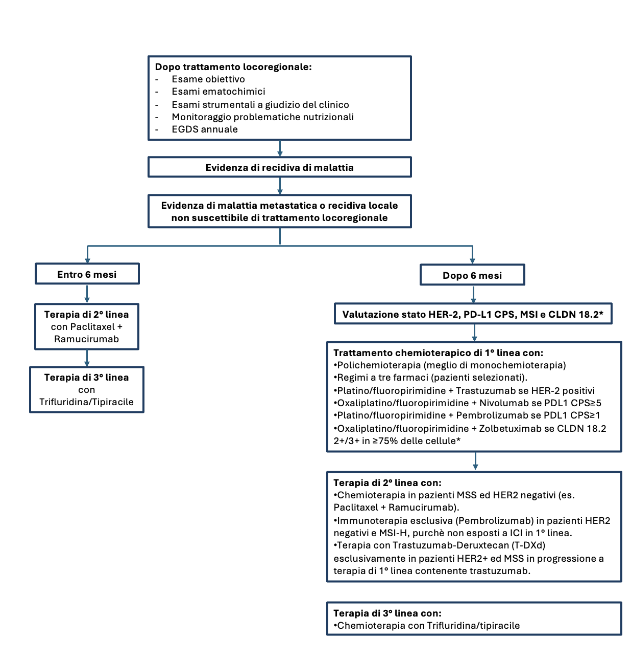
CURE PALLIATIVE
La attivazione dei percorsi di cure palliative non è riservata esclusivamente ai pazienti in fase di terminalità. Il sistema della ROC intende seguire il modello della simultaneous care con la collaborazione delle 7 ASL. È opportuno che tale attività sia svolta da un team cross-funzionale, costituito da oncologo medico, terapista del dolore in collaborazione con i servizi Cure Palliative, competenti territorialmente in base alla residenza del paziente e della famiglia. Tali percorsi sono attivabili attraverso la piattaforma ROC.
Viene considerato non appropriato un trattamento antitumorale palliativo entro 30 giorni prima del decesso o un trattamento chirurgico nell’arco dello stesso tempo quando questo non sia rivolto a migliorare la qualità di vita del paziente. È opportuno costituire un team cross-funzionale, costituito da oncologo medico, terapista del dolore ed attivare i servizi Cure Palliative, competenti territorialmente in base alla residenza del paziente e della famiglia attraverso la piattaforma ROC, per istruire l’iter di cure versus dolore e palliazione da terminalità.
I criteri generali per la definizione di malattia terminale sono:
- Terapeutico: esaurimento/assenza o inutilità delle terapie oncologiche per la cura del tumore, o rifiuto da parte del malato.
- Clinico: presenza di un quadro clinico che comporta limitazioni dell’autonomia e un frequente bisogno di cure mediche, caratterizzato da un Indice di Karnofsky < 50.
- Prognostico: previsione di sopravvivenza < 6 mesi

Quando la malattia è in fase terminale, il Responsabile del Team Multidisciplinare Ospedaliero che comprende, tra gli altri, l'oncologo ed il palliativista detterà precise indicazioni affidando attraverso la piattaforma ROC il paziente ed il nucleo familiare all’U.O. Cure Palliative Domiciliari, competenti per territorio, per la presa in carico con programmi di assistenza domiciliare, disponendo il ricovero presso un Hospice per un programma di assistenza palliativa residenziale.

Per il presente PDTA si è tenuto conto delle più recenti linee guida nazionali (AIOM) ed
Internazionali (ESMO, NCCN).

Tempi di presa in carico
- Il primo accesso al GOM per tumore dello stomaco avverrà tramite prenotazione effettuata dal MMG o altro medico specialista attraverso il sistema informatico della Rete Oncologica Campana
- La prima visita da parte del GOM che prende in carico il paziente sarà erogata entro 10 giorni lavorativi.
- Il GOM si riunirà per la discussione dei casi clinici almeno una volta a settimana
- Entro ulteriori 15 giorni dalla prima visita dovrà essere completata la stadiazione strumentale del tumore, almeno per quanto attiene la prima TC stadiativa, qualora non già disponibile al momento della prima visita.
- Qualora una diagnosi di certezza istologica non fosse stata eseguita prima della Presa in Carico da parte del GOM, l’intervento chirurgico laddove indicato sarà effettuato entro i 30 giorni successivi alla visita multidisciplinare che ne avrà posto l’indicazione.
- Il referto istologico dovrà essere disponibile entro 15 giorni dalle procedure bioptiche o dall’intervento chirurgico.
- Il Case Manager incaricato dal GOM si occuperà della prenotazione degli esami radiologici e/o istologici necessari per la diagnosi, ricorrendo alle risorse interne aziendali, o provvederà ad indirizzare, su indicazione degli specialisti del GOM, la paziente presso altre Istituzioni appartenenti alla Rete Oncologica Campana.
- Se la procedura diagnostica è condotta internamente al CORPUS, sarà cura del Case Manager recuperare il referto e prenotare entro 7 giorni dalla disponibilità del referto una nuova visita.
- Al completamento della fase diagnostico-stadiativa il GOM definirà e programmerà il prosieguo del percorso clinico; se ritenuto opportuno il CORP/CORPUS farà riferimento alla Rete Oncologica per una second opinion.
- L’inizio di un’eventuale chemioterapia o altra terapia sistemica prevista dovrà avvenire entro 21 giorni dalla prima valutazione (ed entro 60 giorni dall’eventuale intervento chirurgico, attesi i tempi di recupero del paziente e le eventuali complicanze)

Il Percorso Diagnostico Terapeutico Assistenziale (PDTA) per il Carcinoma dell’Esofago

Edizione 2025

In tabella 9 sono riportate le figure professionali ed Unità Operative Complesse (UOC) o Semplici (UO) deputate all’accoglienza, Presa in Carico ed Assistenza nell’ambito del GOM esofago.
ACCOGLIENZA | Case Manager  Medico | Identificato nell’Ambito del GOM  Medico specialista di una delle unità afferenti al GOM
ACCOGLIENZA |  | Servizio civile  Associazioni volontariato
PRESA IN CARICO  (Core Team) | Oncologi  Chirurghi Generale  Radioterapisti | UOC Oncologia Medica  UOC Chirurgia Generale  UOC Radioterapisti
ASSISTENZA  (Extended Team) | Oncologi  Chirurghi Generale  Radioterapisti  Gastroenterologi  Genetisti  Endoscopisti  Patologi clinici  Biologi Molecolari  Anatomopatologi  Radiologi  Medici del dolore  Cardiologi  Psicologi  Nutrizionisti  Personale infermieristico | UOC Oncologia Medica  UOC Chirurgia Generale  UOC Radioterapisti  UOC Gastroenterologia  UOC Genetica Medica  UOC Endoscopia  UOC Patologia clinica  UOC Biologia Molecolare  UOC Anatomia Patologica  UOC Radiodiagnostica  UO Terapie Palliative  UO Cardiologia  UO Psicologia  UO Nutrizione
ASSISTENZA  (Extended Team) | Farmacisti  Personale Infermieristico e/o Tecnici di laboratorio medico | UO Farmacia  Unità di Manipolazione di Chemioterapici Antineoplastici (UMACA/UFA)

TUMORE DELL’ESOFAGO
Brevi note epidemiologiche
Fattori di rischio
I fattori di rischio per il tumore esofageo variano a seconda della sede di malattia, dell’istotipo e della regione geografica di riferimento, potendosi identificare a livello globale e nazionale, regioni ad elevata e bassa incidenza. Il tabacco e il consumo di alcol rappresentano i maggiori fattori di rischio in entrambi i sessi.
Il fumo di sigaretta è responsabile da solo di circa 1/3 dei casi di neoplasia dell’esofago ed è in grado di condizionare un rischio 5-10 volte maggiore di ammalarsi nei fumatori. Tale rischio è strettamente correlato al numero di sigarette e agli anni complessivi di consumo, e subisce un forte incremento in caso di consumo contemporaneo di sigarette e alcol. A causa dell’azione sinergica dei numerosi cancerogeni, i soggetti bevitori/fumatori possono avere un rischio di ammalarsi di tumore dell’esofago fino a 100 volte più alto.
Il consumo di alcol è correlato specificamente all’insorgenza del carcinoma squamoso, così come lo sviluppo dell’adenocarcinoma è meno strettamente correlato all’abitudine tabagica.
Il principale fattore di rischio per l’insorgenza dell’adenocarcinoma esofageo (prevalente nelle sedi inferiori/distali dell’esofago) è invece rappresentato dal reflusso gastro-esofageo. L’esposizione cronica al reflusso acido condiziona lo sviluppo di un’esofagite peptica e successivamente dell’esofago di Barrett (che rappresenta il fattore singolo più incisivo e importante per l’adenocarcinoma). I portatori di esofago di Barrett hanno un rischio 2-3 volte superiore rispetto ai pazienti affetti da MRGE in assenza di metaplasia (rischio annuo pari a 0.45%).
I fattori favorenti il reflusso, quale l’obesità e l’ernia iatale, rappresentano ulteriori elementi da considerare a rischio, accanto ad una dieta caratterizzata da un basso consumo di frutta e verdura, o da grandi quantità di cibi e bevande a temperatura particolarmente elevata (come abitudine in alcuni paesi dell’Est asiatico).
Accanto a questi fattori dietetico-comportamentali, una serie di altre condizioni sono considerate ad aumentato rischio: la tilosi (rara sindrome genetica caratterizzata da ipercheratosi e papillomatosi con un rischio del 95% di sviluppare un carcinoma squamoso prima dei 65 anni), la sindrome di Plummer-Vinson, l’acalasia (disordine motorio dell’esofago con rischio di sviluppare un carcinoma esofageo fino a 30 volte superiore alla popolazione generale) e una pregressa ingestione di caustici (con una lunga latenza anche di 40 anni tra esposizione agli agenti acidi e diagnosi di tumore).

Incidenza
Nel 2020 l’incidenza di nuovi casi di tumore dell’esofago in Europa¹ è stata stimata nell’ordine di ASR di 10.9 per 100.000 nei maschi e 2.7 per 100.000 nelle donne, con un numero di casi complessivi di oltre 30000 (23000 nei maschi e 7000 nelle femmine). Esiste una netta variabilità geografica che vede Olanda e Irlanda come i due paesi a maggiore incidenza (ASR >20 per 100.000).
L’Italia² è considerato uno dei paesi a minore incidenza (ASR 3.1 per 100.000 in entrambi i sessi) con dati stimati al 2024 per un totale di 2.343 nuove diagnosi (1744 nei maschi e 599 nelle donne).
La stima in Campania al 2022 indica un ASR di 3,1 per 100.000 negli uomini e 0.9 per 100.000 nelle donne, con un numero di nuovi casi attesi di 124 (91 uomini e 33 donne).

Mortalità
La stima al 2020 dei decessi per tumori dell’Esofago in Europa¹ è rappresentata da un ASR di 9.4 per 100.000 per i maschi e 2.1 per 100.000 per le femmine, con un numero complessivo di decessi stimati di 25617 (19851 maschi, 5766 femmine) su oltre 500.000 decessi annui a livello globale.
In Italia² gli equivalenti dati stimati al 2022 indicano un ASR di 2.7 per 100.000 (1824 morti nei maschi e 471 nelle femmine).
La stima in Campania⁵ al 2021 indica un ASR di mortalità di 2,8 per 100.000 negli uomini e 0,8 per 100.000 nelle donne, con un numero stimato di 98 decessi (74 uomini e 24 donne).

Sopravvivenza
In Italia la sopravvivenza a 5 anni è del 13% negli uomini e del 22% nelle donne, tale da rendere il carcinoma dell’esofago una delle neoplasie a prognosi.

PERCORSO PER SEGMENTAZIONE
- Percorso Diagnostico/Stadiativo per paziente con sospetta neoplasia esofagea
- Percorso Terapeutico per paziente con neoplasia esofagea accertata ed in fase precoce
- Percorso Terapeutico per paziente con neoplasia esofagea accertata ed in fase avanzata
- Follow-up per paziente con patologia esofagea pregressa

PERCORSO DIAGNOSTICO/STADIATIVO PER PAZIENTE CON SOSPETTA NEOPLASIA ESOFAGEA.
I tumori dell’esofago possono essere asintomatici o paucisintomatici nelle fasi iniziali e alcuni sintomi associati (pirosi, reflusso, rigurgito…) possono essere inizialmente confusi con condizioni patologiche aspecifiche o benigne.
Tardivamente, quando il coinvolgimento circonferenziale e stenotico del viscere è avanzato, compare il sintomo più caratteristico: la disfagia.
In presenza di disfagia persistente (per liquidi e/o solidi) in soggetti con età maggiore di 18 anni è opportuno che i pazienti siano riferiti, attraverso il MMG o altro specialista di riferimento, presso un centro oncologico di II livello per la valutazione del caso da parte del Gruppo Oncologico Multidisciplinare (GOM) specifico e per la pianificazione dell’iter terapeutico.
Sintomi e segni associati in grado di rafforzare il sospetto clinico sono rappresentati da: odinofagia, calo ponderale, ematemesi, epigastralgia, anemizzazione, specie in un soggetto fumatore e/o consumatore di alcol. Questo corredo sintomatologico configura un quadro di massima allerta meritevole di immediato approfondimento diagnostico, senza tentativi di trattamento medico empirico per condizioni aspecifiche (esempio impiego di IPP, antiacidi ecc).
L’esame cardinale per la diagnosi del tumore dell’esofago è rappresentato dalla esofagogastroduodenoscopia (EGDS) con biopsie multiple.
Il/la paziente effettuerà la prima visita necessaria per l’inquadramento del problema presso l’ambulatorio dedicato alla patologia. L’infermiere Case Manager incaricato dal GOM si occuperà della prenotazione degli esami laboratoristici, radiologici e/o cito/istologici necessari per la diagnosi, in Rete interna alla struttura o di indirizzare, su indicazione degli specialisti del GOM, il cittadino presso le strutture della Rete Oncologica Regionale. In caso di mancanza di tale figura di coordinamento, tale incarico sarà ricoperto periodicamente da un medico afferente al GOM. (Figura 3) Nel caso in cui gli approfondimenti diagnostici risultino negativi per malignità, il/la paziente sarà indirizzato/a all’inquadramento del problema da parte del MMG.
I casi dubbi o d’incerta interpretazione saranno sottoposti agli approfondimenti che saranno ritenuti più opportuni caso per caso.
Nel caso in cui gli esami diagnostici confermino il sospetto di malignità, il/la paziente sarà sottoposto agli opportuni esami clinico-strumentali di stadiazione, riportati in tabella 10, conformemente a quanto previsto dalle più recenti linee guida nazionali ed internazionali (AIOM, NCCN, ESMO), sulla base dello stadio TNM, al fine di impostare il più adeguato percorso terapeutico. Tali esami potranno essere praticati presso i centri di I e II livello della Rete, su indirizzo del GOM responsabile della Presa in Carico.

Figura 3: Percorso diagnostico in casi di sospetto clinico di neoplasia esofagea
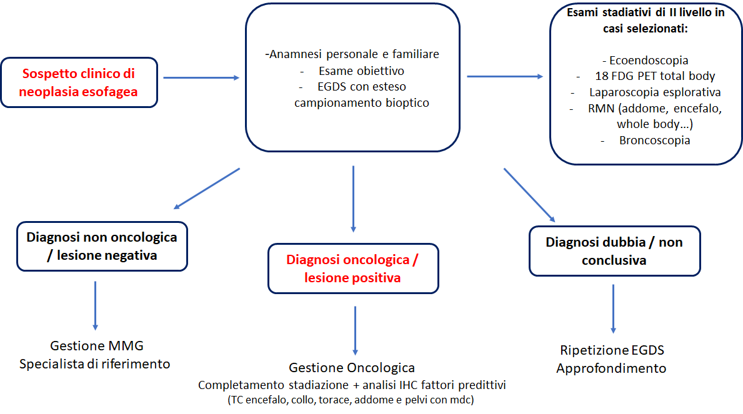

Tabella 10. Percorso stadiativo-assistenziale per tumore dello stomaco
Malattia localizzata  (candidata a neoadiuvante/ approccio definitivo) | Anamnesi ed esame obiettivo  Emocromo e routine ematochimica  Marcatori tumorali (CEA, Ca 19.9)  TC encefalo, collo, torace, addome e pelvi con mdc 18 FDG PET total body  Ecoendoscopia con biopsie multiple  Valutazione anatomopatologica comprendente l’istotipo (adenoca vs squamoso) e grading Consueling oncogenetico se sospetta ereditarietà  Consueling oncofertilità, se pazienti in età fertile con necessità di trattamenti antiblastici  Consueling psicologico  Valutazione ORL (pervietà vie aeree, esclusione di seconde neoplasie del distretto testa-collo) Supporto nutrizionistico (enterale o parenterale)  Esami di II livello in casi selezionati e/o sintomatici:  RMN addome con mdc  Scintigrafia ossea total body  Broncoscopia (esofago cervicale e toracico superiore-medio)
Malattia localmente avanzata | Anamnesi ed esame obiettivo  Emocromo e routine ematochimica  Marcatori tumorali (CEA, Ca 19.9, Ca 125)  TC encefalo, collo, torace, addome e pelvi con mdc EGDS o Ecoendoscopia con biopsie multiple Valutazione anatomopatologica comprendente istotipo e la determinazione dello stato di PD-L1 CPS e TPS; HER2 solo se adenocarcinoma distale. Consueling oncogenetico se sospetta  Ereditarietà  Valutazione ORL (pervietà vie aeree)  Consueling oncofertilità, se pazienti in età fertile con necessità di trattamenti antiblastici  Consueling psicologico  Supporto nutrizionistico (enterale o parenterale) Valutazione del dolore e terapia antalgica  Esami di II livello in casi selezionati e/o sintomatici:  RMN addome con mdc  RMN encefalo  18 FDG PET total body  Broncoscopia (esofago cervicale e toracico superiore-medio)
Malattia metastatica | Anamnesi ed esame obiettivo  Emocromo e routine ematochimica  Marcatori tumorali (CEA, Ca 19.9, Ca 125)  TC encefalo, collo, torace, addome e pelvi con mdc EGDS con biopsie multiple  Valutazione anatomopatologica comprendente l’istotipo e la determinazione dello stato di PD-L1 CPS e TPS (HER2 se adenocarcinoma distale).  Consueling oncogenetico se sospetta ereditarietà Consueling oncofertilità, se pazienti in età fertile con necessità di trattamenti antiblastici  Consueling psicologico  Supporto nutrizionistico  Valutazione del dolore e terapia antalgica  Esami di II livello in casi selezionati e/o sintomatici  Valutazione per palliazione della disfagia (protesi/RT/etc)  sintomatici:  RMN addome con mdc  RMN encefalo  Scintigrafia ossea total body  18 FDG-PET total body

La tabella 11 riassume gli esami diagnostico / stadiativi per il carcinoma esofageo localizzato.
TIPOLOGIA DI ESAME | APPROPRIATEZZA
EGDS con biopsia multiple | Appropriata (diagnosi)
Ecoendoscopia | Appropriata
TC encefalo, collo, torace, addome e pelvi con e senza mdc | Appropriata
18-FDG PET/TC Total Body | Appropriata
Scintigrafia ossea total body | Appropriata in casi selezionati
RMN addome (o altro distretto) con mdc | Appropriata in casi selezionati
Broncoscopia | Appropriata in casi selezionati

La tabella 12 riassume gli esami diagnostico/stadiativi per il carcinoma esofageo localmente avanzato.
TIPOLOGIA DI ESAME | APPROPRIATEZZA
EGDS con biopsia multiple | Appropriata (diagnosi)
Ecoendoscopia | Appropriata
TC encefalo, collo, torace-addome-pelvi con e senza mdc | Appropriata
18-FDG PET/TC Total Body | Appropriata
Scintigrafia ossea total body | Appropriata in casi selezionati
RMN addome con mdc | Appropriata in casi selezionati
RMN encefalo con mdc | Appropriata in casi selezionati
Broncoscopia | Appropriata in casi selezionati

La tabella 13 riassume gli esami diagnostico/stadiativi per il carcinoma esofageo metastatico.
TIPOLOGIA DI ESAME | APPROPRIATEZZA
EGDS con biopsia multiple | Appropriata
TC encefalo, collo, torace-addome-pelvi con e senza mdc | Appropriata
Scintigrafia ossea total body | Appropriata in casi selezionati
RMN addome con mdc | Appropriata in casi selezionati
TC/RMN encefalo con mdc | Appropriata in casi selezionati
18-FDG PET/TC Total Body | Appropriata in casi selezionati

PERCORSO TERAPEUTICO PER PAZIENTE CON NEOPLASIA ESOFAGEA ACCERTATA ED IN FASE PRECOCE
La terapia del tumore dell’esofago differisce a seconda che la malattia si presenti alla diagnosi in fase precoce o in fase avanzata, e a seconda della sede e dell’istotipo (carcinoma squamoso vs adenocarcinoma). Si riporta in Tabella 6 il percorso per il carcinoma squamoso dell’esofago in stadio localizzato (candidabile ad approccio chirurgico e/o neoadiuvante o definitivo), mentre in Tabella 7 il percorso per l’adenocarcinoma localizzato, in conformità alle principali linee guida nazionali ed internazionali più aggiornate (AIOM, ESMO, NCCN). Tali trattamenti saranno modificati, pertanto, secondo la loro evoluzione. Le figure professionali di riferimento nell’ambito del percorso saranno almeno rappresentate dall’Oncologo Medico, dal Chirurgo Generale dedicato al trattamento dei tumori del tratto gastro-esofageo alto e dal Radioterapista. Il trattamento chirurgico andrà eseguito nei centri di II livello della Rete Oncologica per garantire elevati standard di qualità. La gestione medica e radioterapica andrà effettuata nei centri di I e II livello.
In considerazione della complessità del trattamento del paziente affetto da neoplasia dell’esofago, tutti i pazienti affetti da carcinoma esofageo alla diagnosi devono essere sottoposti a consulto nutrizionistico con eventuale integrazione nutrizionale e valutazione di strategie nutrizionali enterali artificiali (specie in caso di necessità di chemio-radioterapia), counseling psicologico, counseling genetico con eventuali analisi genetiche nel caso si sospetti una patologia ereditaria, counseling di oncofertilità, soprattutto nei pazienti giovani che necessitino di trattamenti antiblastici e abbiano desiderio di prole, valutazione ORL nei casi selezionati (preservazione della pervietà delle vie aeree superiori, esclusione di seconde neoplasie del distretto testa-collo),valutazione chirurgica o anestesiologica per il posizionamento di adeguato accesso venoso centrale o periferico (laddove non disponibile presso un ambulatorio dedicato nella UOC di Oncoematologia) o di device o intervento per nutrizione enterale (PEG o digiunostomia ecc). L’accesso venoso centrale sarà quindi posizionato da personale dedicato in centri di I e II livello prima dell’inizio del trattamento. Il Case Manager del GOM provvederà alla organizzazione e prenotazione di tutte le visite necessarie dopo la diagnosi di tumore dello stomaco e prima di intraprendere il trattamento. Il rapporto con il Nutrizionista dedicato e lo psiconcologo saranno rapporti continuativi durante il trattamento, mentre il chirurgo o anestesista con il compito di impiantare l’accesso venoso (o il personale infermieristico dedicato presso gli ambulatori di posizionamento PICC di pertinenza oncoematologica) si occuperanno delle eventuali complicanze legate alla gestione dell’accesso venoso centrale stesso (es. infezioni), alla diagnosi ed al trattamento di queste ultime con un tempo di attesa massimo per la prima visita dopo l’insorgenza della complicanza di 3 giorni e con un tempo di reimpianto di accesso venoso, in caso di rottura, fuoriuscita, infezione o dislocazione dei dispositivi di 7 giorni (con le dovute eccezioni legate al singolo caso). In caso di pazienti non operabili per patologie concomitanti e che presentino disfagia severa, sarà valutata dal GOM la possibilità di posizionamento di endoprotesi compatibilmente con gli altri trattamenti e le aspettative di vita.
Tabella 14. Percorso terapeutico per carcinoma squamoso esofageo non metastatico (localizzato)
Stadio | Trattamento
Stadio Tis-T1a, N0 | Chirurgico  - Mucosectomia endoscopica (EMR) in casi selezionati=>sorveglianza endoscopica  - Dissezione endoscopica sottomucosale (ESD)=>sorveglianza endoscopica  - Esofagectomia
T1b-T4a, N0-N+ | Esofago Cervicale:  CRT definitiva (RT 50.4 Gy, NB: no 60 Gy) =>Chirurgia di salvataggio in casi selezionati  - Esofago Toracico:  CRT neoadiuvante (RT 41.4 – 50.4 Gy + CT) =>esofagectomia => (in futuro terapia adiuvante con Nivolumab per 1 anno nei pazienti non in pCR)  CRT definitiva (RT 50.4 Gy, NB: no 60 Gy) =>sorveglianza endoscopica e Strumentale
T4b, N0-N+  (non resecabile) | CRT definitiva (RT 50.4 Gy, NB: no 60 Gy)  CT esclusiva (se infiltrazione aorta, trachea ecc tale da controindicare RT)

Tabella 15. Percorso terapeutico per adenocarcinoma esofageo non metastatico (localizzato)
Stadio | Trattamento
Stadio Tis-T1a, N0 | Chirurgico  - Mucosectomia endoscopica (EMR) in casi selezionati =>sorveglianza  endoscopica  - Dissezione endoscopica sottomucosale (ESD) =>sorveglianza endoscopica  - Esofagectomia
T1b-T4a, N0-N+ | CT perioperatoria (es. con FLOT).  CRT neoadiuvante (41.4 – 50.4 Gy + CT => esofagectomia => (in futuro terapia adiuvante con Nivolumab per 1 anno nei pazienti non in pCR).  CT neoadiuvante => esofagectomia  Esofagectomia (≤ T2N0)
T4b, N0-N+  (non resecabile) | CT esclusiva  CRT definitiva (RT 50.4 Gy, NB: no 60 Gy) in casi selezionati  CT esclusiva come prima linea (se infiltrazione aorta, trachea ecc tale da  cointroindicare RT)

PERCORSO TERAPEUTICO PER PAZIENTE CON NEOPLASIA ESOFAGEA ACCERTATA ED IN FASE AVANZATA
Si riporta in tabella 8 il percorso terapeutico per persone affette da neoplasia esofagea in fase localmente avanzata non resecabile o metastatica. I percorsi indicati sono stati costruiti in base alle raccomandazioni presenti nelle principali linee guida nazionali ed internazionali più aggiornate, e saranno modificati secondo la loro evoluzione.
Il GOM valuterà il paziente nella sua interezza, considerando sia trattamenti standard sia l’inserimento in protocolli clinici per farmaci innovativi, sempre dopo aver discusso con il paziente e tenendo conto delle sue volontà e possibilità. Inoltre, Il GOM dovrà valutare la sintomatologia del paziente e supportarlo nella palliazione dei sintomi mediante un rapporto nutrizionistico continuativo, un consueling psiconcologico, un consueling genetico in caso si sospetti una patologia ereditaria, un supporto antalgico e l’esecuzione di interventi chirurgici o endoscopici palliativi in caso di sanguinamenti o stenosi serrate. Tale scopo sarà raggiunto mediante l’attivazione da parte del Case Manager di GOM di consulenze presso gli ambulatori dedicati presso l’UOC di Nutrizione clinica, servizio di psiconcologia, UOC Genetica medica, UOC anestesiologia e terapia del dolore afferenti al GOM stesso.

Adenocarcinoma
In caso di tumore localmente avanzato, è indispensabile inoltre una corretta e attenta valutazione della potenziale resecabilità della neoplasia (anche attraverso l'esecuzione di un'accurata stadiazione loco-regionale mediante ecoendoscopia e 18 FDG PET nei centri di riferimento)
.I pazienti con tumore localmente avanzato, ma potenzialmente resecabile, saranno sottoposti a polichemioterapia di conversione neoadiuvante nell'ambito di strategia perioperatoria secondo le più recenti evidenze, con rivalutazioni strumentali al termine della fase primaria al fine di valutarne l’operabilità. Le figure professionali coinvolte nella valutazione pre-trattamento e nella rivalutazione saranno principalmente l’Oncologo medico, il radiologo, il medico nucleare ed il Chirurgo. In caso di non risposta al trattamento o di malattia localmente avanzata, ma non resecabile alla diagnosi, il paziente verrà sottoposto ad un trattamento chemioterapico di I linea (vedi malattia metastatica). Alla luce delle più recenti evidenze, la chemioradioterapia deve essere presa in considerazione solo in casi selezionati (ex. malattia bulky).
Nella malattia localmente avanzata inoperabile / metastatica, un fattore predittivo oggi fondamentale per la scelta della terapia di I linea è rappresentato dal PD-L1 CPS, in considerazione della possibilità di offrire chemio-immunoterapia di I linea con platino-fluorouracile + Pembrolizumab in pazienti PD-L1 CPS >10 (adenocarcinomi esofagei e giunzionali Siewert 1), sulla base dei risultati dello studio di fase III Kenyote 590, o di chemio-immunoterapia con CAPOX / FOLFOX + Nivolumab nei pazienti PD-L1 CPS >5 (istologia adenocarcinoma con sede esofagea e giunzionale Siewert 1-2-3) ), sulla base dei risultati dello studio di fase III Checkmate649. Fondamentale è inoltre la valutazione dello stato di HER-2 (limitatamente agli adenocarcinomi distali con coinvolgimento della giunzione gastro-esofagea) mediante tecnica immunoistochimica e di ibridazione in situ nei casi di dubbia positività (2+). Tale valutazione deve necessariamente essere effettuata presso centri di anatomia patologica accreditati nell’ambito di strutture di I livello ed il risultato dovrà essere disponibile entro 7 giorni lavorativi dalla richiesta, salvo difficoltà tecniche caso specifiche.
La positività dell’espressione del recettore di HER-2 (i.e. HER-2 2+ amplificato alla ISH o HER-2 3+), consente di candidare il paziente con adenocarcinoma dell0’esofago distale a ricevere una 1° linea di terapia con Sali di Platino, Fluoripirimidine e Trastuzumab in accordo con i risultati dello studio ToGA. In presenza di positività per HER-2 e di un PD-L1 CPS ≥1, sulla base dei risultati dello studio Keynote 811, si deve prendere in considerazione un trattamento che prevenda anche l’utilizzo dell’immunoterapia (Sali di Platino, Fluoripirimidine, Trastuzumab e Pembrolizumab).
Inoltre, un ulteriore biomarcatore da testare negli adenocarcinomi (limitatamente alla sede giunzionale, Siewert III) è lo stato MSI, in considerazione della recente approvazione di Pembrolizumab in pazienti con malattia MSI-H in (dalla) seconda linea non pretrattati con un immunoterapico nel carcinoma gastrico (cui il Siewert III viene assimilato).
E’ indispensabile, quindi, che il risultato di queste analisi (PDL1 CPS; MSI status ed HER2) nei pazienti con adenocarcinoma giunzionale sia disponibile prima dell’inizio del trattamento di I linea.

Carcinoma squamoso
È opportuno considerare l’impatto della neoplasia sulle vie aeree (nelle forme cervicali e toraciche superiori) valutando l’effettuazione di una broncoscopia stadiativa e di un’eventuale consulenza ORL.
Nel carcinoma squamoso dell’esofago localmente avanzato resecabile, il trattamento di riferimento consiste nella chemioradioterapia neoadiuvante secondo schema CROSS (carboplatino e paclitaxel associati a radioterapia 41,4 Gy in 23 frazioni), seguita da intervento chirurgico.
In alternativa, nei casi in cui il paziente non sia candidabile alla chirurgia o nei tumori localizzati a livello cervicale, è possibile optare per un trattamento con chemioradioterapia definitiva utilizzando carboplatino e paclitaxel associati a radioterapia (50,4 Gy in 28 frazioni), seguito da stretta sorveglianza clinico-radiologica e chirurgia di salvataggio in caso di persistenza o progressione locale della malattia.
Ai fini della scelta del trattamento sistemico di prima linea nei pazienti con carcinoma squamoso dell’esofago avanzato o metastatico, è fondamentale la determinazione dello stato di espressione di PD-L1, valutato secondo CPS (Combined Positive Score) e TPS (Tumor Proportion Score)
In presenza di PD-L1 CPS ≥10, è raccomandata l’associazione di chemioterapia e immunoterapia (ad esempio, pembrolizumab più sali di platino e fluoropirimidine), sulla base dei risultati dello studio KEYNOTE-590.
Se il PD-L1 TPS è ≥1%, è possibile considerare l’associazione di nivolumab e chemioterapia a base di platino e fluoripirimidine, come indicato dallo studio CheckMate 648.
Nei pazienti con PD-L1 negativo o con livelli inferiori alle soglie di selezione per l’immunoterapia, il trattamento di prima linea rimane rappresentato dalla chemioterapia standard con doppietta a base di platino e fluoropirimidine. In questi pazienti, se si verifica progressione di malattia dopo la prima linea, è indicato il trattamento con nivolumab in monoterapia come trattamento di II linea, come documentato dallo studio ATTRACTION-3, indipendentemente dallo stato di PD-L1.
Diversamente, nei pazienti che hanno ricevuto una combinazione di chemio-immunoterapia in prima linea, la scelta del trattamento di seconda linea ricade su chemioterapia con taxani (es. paclitaxel o docetaxel) o irinotecano, in base al profilo del paziente e alla tossicità attesa.

Tabella 16. Percorso terapeutico-assistenziale per pazienti con tumore esofageo metastatico (squamoso e adenocarcinoma)
Stadio | Trattamento
Localmente  avanzato,  potenzialmente  resecabile | - Trattamento di conversione con polichemioterapia perioperatoria secondo le linee guida (adenocarcinoma) o CRT (squamoso o casi selezionati adenocarcinoma)  - Valutazione con ri-stadiazione dopo 4 cicli di trattamento,  comprendente ecoendoscopia, TC total body con mdc e 18-FDG PET total body  resecabile: intervento chirurgico Non resecabile: prosegue  Trattamento chemioterapico  - Rivalutazione strumentale dopo ulteriori 4 cicli in caso di malattia  - non operabile (vedi sopra)  Resecabile: intervento chirurgico Non resecabile: prosegue  Trattamento chemioterapico
Localmente avanzato, non resecabile | Vedi malattia metastatica
Malattia metastatica (IV stadio) | Istologia Squamosa: valutazione stato di PD-L1 CPS e TPS (indispensabile).  Chemio-immunoterapia terapia di I linea a base di platino-fluorouracile + Pembrolizumab nei pazienti con PDL1 CPS > 10 (valutare eventuale RT palliativa o di consolidamento).  Chemio-immunoterapia terapia di I linea a base di platino-fluorouracile + Nivolumab nei pazienti con PDL1 TPS > 1% (valutare eventuale RT palliativa o di consolidamento).  Nei pazienti con PDL1 < 10 considerare la sola chemioterapia a base di platino-fluorouracile.  Istologia adenocarcinoma (esofago e giunzione esofago-gastrica): valutazione stato di PD-L1 CPS ed HER2 (indispensabile). Valutazione MSI status nei Siewert III (indispensabile).  Chemioterapia di I linea con platino-fluorouracile + Trastuzumab nei pazienti Her2 positivi (sede: esofago e giunzione Siewert 1).  Chemio-immunoterapia di I linea con platino-fluorouracile + Trastuzumab + Pembrolizumab nei pazienti Her2 positivi e PDL1 CPS > 1 (sede: esofago e giunzione Siewert 1).  Chemio-immunoterapia di I linea con platino-fluorouracile + Pembrolizumab nei pazienti PDL1 CPS > 10 ed HER2 negativi (sede: esofago e giunzione Siewert 1).  In alternativa:  Chemio-immunoterapia di I linea con FOLFOX / CAPOX + Nivolumab pazienti PDL1 CPS > 5 ed HER2 negativi (sede: esofago e giunzione Siewert 1-2-3).  Valutare l’inserimento in trials clinici.  Chirurgia palliativa del primitivo in caso di stenosi serrate o  Sanguinamenti  Posizionamento di endoprotesi in caso di disfagia (compatibilmente ai  trattamenti e all’attesa di vista)  Supporto nutrizionistico (valutazione in  primis per enterale, anche artificiale)  Terapia antalgica
Istologia Squamosa
Immunoterapia di II linea a base di Nivolumab (esclusivamente in pazienti non pretrattati con chemio-immunoterapia precedentemente).
Chemioterapia a base di taxani e iriniotecano in II/III linea in pazientu con buon performance status (PS 0-1)
Valutare l’inserimento in trials clinici

Istologia adenocarcinoma
Chemioterapia di II linea in pazienti con performance status (PS) 0-1 in
progressione dopo una I linea di trattamento.
Immunoterapia di II linea (Pembrolizumab) in pazienti MSI-H (sede: esclusivamente Giunzione Siewert III, assimilabile ad adenocarcinoma gastrico) con performance status (PS) 0-1 in progressione dopo una I linea di trattamento e non esposti precedentemente ad immunoterapia.
Chemioterapia di III linea in pazienti con performance status (PS) 0-1 in
progressione dopo una II linea di trattamento.
Valutare l’inserimento in trials clinici.

Terapie concomitanti palliative:
- Palliazione disfagia (valutazione endoprotesi o RT/brachiterapia in base
all’aspettativa di vita)
- Palliazione del sanguinamento (chirurgia palliativa, trattamento medico o
RT)
- Supporto nutrizionale (enterale sng, digiunostomia o PEG vs parenterale)

FOLLOW-UP PER PAZIENTE CON PATOLOGIA ESOFAGEA PREGRESSA
Qualora la malattia fosse suscettibile di trattamento chirurgico radicale, al termine della gestione terapeutica multidisciplinare del caso, il/la paziente rientrerà in un adeguato percorso di follow-up clinico-strumentale per i successivi 5 anni ai fini dell’individuazione precoce di eventuali recidive locali o a distanza (Tabella 9) e della presenza di complicanze legate all’intervento chirurgico (es. anemia, dumping sindrome). Ad oggi, non esistono programmi di follow-up standardizzati. In caso di recidiva il/la paziente sarà opportunamente rivalutato/a dall’Oncologo Medico al fine di definire il più opportuno percorso terapeutico, in accordo a quelle che saranno le più aggiornate linee guida nazionali ed internazionali. Tali percorsi saranno modificati nel tempo al fine di garantire il rispetto delle più aggiornate linee guida nazionali ed internazionali del caso. Ai fini della stadiazione e del successivo percorso terapeutico del caso, si rimanda ai rispettivi PDTA in precedenza illustrati e le principali linee guida per la gestione della patologia.
Tabella 17a. Schedula di follow-up nei pazienti trattati per neoplasia esofagea istologia adenocarcinoma
Timing Follow-up

0-2 anni | Ogni 3-4 mesi | -Visita clinica  -Esami ematochimici  -EGDS ogni anno; TC total body con mdc ogni anno; Ecografia addome ogni 6 mesi  -Esami strumentali da eseguire su necessità clinica
3-5 anni | Ogni 6 mesi | -Visita clinica  -Esami ematochimici  -EGDS ogni 2 anni; TC total body con mdc ogni anno; Ecografia addome ogni 6 mesi  -Esami strumentali da eseguire su necessità clinica
>5 anni | Ogni anno | -Esami strumentali da eseguire su necessità clinica  -Follow-up da effettuare presso ambulatori specialistici o presso MMG

Tabella 17b. Schedula di follow-up nei pazienti trattati per neoplasia esofagea istologia squamosa
Timing Follow-up

0-2 anni | Ogni 3-4 mesi | -Visita clinica  -Esami ematochimici  -EGDS ogni 3 mesi per il primo anno poi ogni 6 mesi; TC total body con mdc ogni sei mesi; Ecografia addome ogni 6 mesi  -Esami strumentali da eseguire su necessità clinica
3-5 anni | Ogni 6 mesi | -Visita clinica  -Esami ematochimici  -EGDS ogni 6 mesi fino al III anno, poi ogni anno; TC total body con mdc ogni sei mesi fino al IV anno, poi annuale; Ecografia addome ogni 6 mesi  -Esami strumentali da eseguire su necessità clinica
>5 anni | Ogni anno | -Esami strumentali da eseguire su necessità clinica  -Follow-up da effettuare presso ambulatori specialistici o presso MMG

Nei pazienti sottoposti a CRT definitiva si consiglia EGDS ogni 3/6 mesi.

Tempi di presa in carico
- Il primo accesso al GOM per tumore esofageo avverrà tramite prenotazione effettuata dal MMG o altro medico specialista attraverso il sistema informatico della Rete Oncologica Campana
- La prima visita da parte del GOM che prende in carico il paziente sarà erogata entro 10 giorni lavorativi.
- Il GOM si riunirà per la discussione dei casi clinici almeno una volta a settimana
- Entro ulteriori 15 giorni dalla prima visita dovrà essere completata la stadiazione strumentale del tumore, almeno per quanto attiente la prima TC stadiativa, qualora non già disponibile al momento della prima visita.
- Qualora una diagnosi di certezza istologica non fosse stata eseguita prima della Presa in Carico da parte del GOM, l’intervento chirurgico laddove indicato sarà effettuato entro i 30 giorni successivi alla visita multidisciplinare che ne avrà posto l’indicazione.
- Il referto istologico dovrà essere disponibile entro 15 giorni dalle procedure bioptiche o dall’intervento chirurgico.
- Il Case Manager incaricato dal GOM si occuperà della prenotazione degli esami radiologici e/o istologici necessari per la diagnosi, ricorrendo alle risorse interne aziendali, o provvederà ad indirizzare, su indicazione degli specialisti del GOM, la paziente presso altre Istituzioni appartenenti alla Rete Oncologica Campana.
- Se la procedura diagnostica è condotta internamente al CORPUS, sarà cura del Case Manager recuperare il referto e prenotare entro 7 giorni dalla disponibilità del referto una nuova visita.
- Al completamento della fase diagnostico-stadiativa il GOM definirà e programmerà il prosieguo del percorso clinico; se ritenuto opportuno il CORP/CORPUS farà riferimento alla Rete Oncologica per una second opinion.
- L’inizio di un’eventuale chemioterapia o altra terapia sistemica prevista dovrà avvenire entro 21 giorni dalla prima valutazione (ed entro 60 giorni dall’eventuale intervento chirurgico, attesi i tempi di recupero del paziente e le eventuali complicanze)

CURE PALLIATIVE
La attivazione dei percorsi di cure palliative non è riservata esclusivamente ai pazienti in fase di terminalità. Il sistema della ROC intende seguire il modello della simultaneous care con la collaborazione delle 7 ASL. È opportuno che tale attività sia svolta da un team cross-funzionale, costituito da oncologo medico, terapista del dolore in collaborazione con i servizi Cure Palliative, competenti territorialmente in base alla residenza del paziente e della famiglia. Tali percorsi sono attivabili attraverso la piattaforma ROC.

Viene considerato non appropriato un trattamento antitumorale palliativo entro 30 giorni prima del decesso o un trattamento chirurgico nell’arco dello stesso tempo quando questo non sia rivolto a migliorare la qualità di vita del paziente. È opportuno costituire un team cross-funzionale, costituito da oncologo medico, terapista del dolore ed attivare i servizi Cure Palliative, competenti territorialmente in base alla residenza del paziente e della famiglia attraverso la piattaforma ROC, per istruire l’iter di cure versus dolore e palliazione da terminalità.

I criteri generali per la definizione di malattia terminale sono:
- Terapeutico: esaurimento/assenza o inutilità delle terapie oncologiche per la cura del tumore, o rifiuto da parte del malato.
- Clinico: presenza di un quadro clinico che comporta limitazioni dell’autonomia e un frequente bisogno di cure mediche, caratterizzato da un Indice di Karnofsky < 50.
- Prognostico: previsione di sopravvivenza < 6 mesi

Quando la malattia è in fase terminale, il Responsabile del Team Multidisciplinare Ospedaliero che comprende, tra gli altri, l'oncologo ed il palliativista detterà precise indicazioni affidando attraverso la piattaforma ROC il paziente ed il nucleo familiare all’U.O. Cure Palliative Domiciliari, competenti per territorio, per la presa in carico con programmi di assistenza domiciliare, disponendo il ricovero presso un Hospice per un programma di assistenza palliativa residenziale.

Per il presente PDTA si è tenuto conto delle più recenti linee guida nazionali (AIOM) ed
Internazionali (ESMO, NCCN).
Attivazione Hospice - piattaforma ROC
Il case manager su indicazione medica può richiedere l’attivazione dell’Hospice tramite la piattaforma ROC. La richiesta è rivolta non solo ai pazienti in ricovero ordinario ma anche ai pazienti day hospital ed ambulatoriali. La richiesta viene valutata e confermata dal Centro delle Cure palliative dell’ASL del paziente così da procedere entro 48 ore successive al ricovero presso un Hospice pubblico o convenzionato della stessa ASL. In caso in cui non c’è disponibilità di Hospice nell’ASL del paziente, l’ASL si fa carico del paziente ed entro 48 ore successive programma il ricovero presso un Hospice pubblico o convenzionato di un’altra ASL. Per il 2022 si è auspicato l’attivazione del Day hospice (è stato attivato??)
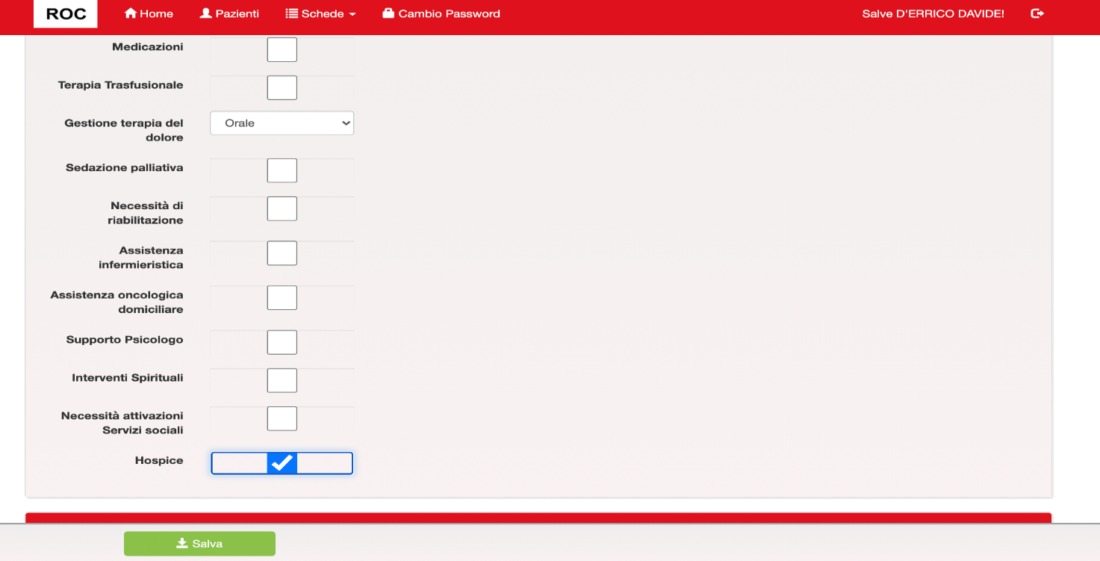

Procedura generale di funzionamento dei GOM
Le attività del GOM
Le attività del GOM si basano sul principio della multidisciplinarietà ovvero quella di prevedere fin dall’inizio del percorso assistenziale il coinvolgimento di tutte le figure professionali competenti per quella patologia In tal modo è possibile attuare una piena sinergia tra gli operatori, volta a definire in modo coordinato ed in un tempo unico il percorso ottimale per ogni singolo paziente.
I casi vengono discussi dai gruppi multidisciplinari in maniera sistematica e calendarizzata, al fine di delineare la miglior strategia terapeutica e le fasi della sua attuazione, alla luce dei Percorsi Diagnostico Terapeutici e Assistenziali (PDTA) più aggiornati (DD n 221 del 23/06/2021 della Regione Campania).
I pazienti che vengono discussi sono coloro che hanno una neoplasia con prima diagnosi o con sospetto diagnostico o che necessitano di ulteriori valutazioni nel corso dell’iter terapeutico.
I GOM creano percorsi dedicati per i pazienti GOM che necessitano di valutazione diagnostica al fine di scegliere in breve tempo la miglior indicazione diagnostica-terapeutica.
Tra le varie attività del case manager su indicazione medica è possibile attivare l’Assistenza Domiciliare Integrata nelle fasi successive.

Percorso diagnostico per alcuni GOM
Alcuni GOM hanno organizzato degli slot per prestazioni diagnostiche ambulatoriali (con impegnativa) per i pazienti in valutazione GOM.
Le richieste vanno fatte solo dai case manager. Il case manager riceve la data e avverte il paziente. La responsabilità delle richieste è del responsabile del GOM.

Prenotazione diagnostica GOM sulla piattaforma
Il case manager su indicazione medica, con le proprie credenziali, prenota esami diagnostici necessari per la valutazione del paziente GOM utilizzando il percorso dedicato. Il case manager contatta il paziente per informarlo sulla data e sulle modalità che necessita l’esame richiesto (quale impegnativa, eventuale premedicazione ecc.)

Primo contatto con il paziente
Come definito per tutta la Rete Oncologica regionale, nel sospetto clinico di patologia oncologica, i pazienti afferiranno perché indirizzati dal proprio medico di Medicina Generale (MMG), da un medico di I livello di un centro oncologico di II livello [Centro Oncologico Regionale Polispecialistico (CORP) o Centro Oncologico di Riferimento Polispecialistico Universitario o a carattere Scientifico (CORPUS)] o medico dell’ASL.
L’invio del paziente ai GOM può avvenire a seguito di visita da parte di un medico del centro oncologico o direttamente da altri centri o dai medici del territorio. La visita sarà svolta entro sette giorni, Il case manager prenota la visita e avvisa il paziente. Sarà cura del GOM indirizzare il paziente alla fase di percorso diagnostico-terapeutico appropriata, in base alla tipologia di neoplasia ed alla stadiazione.

Presa in carico del paziente
La Presa in Carico del paziente nella sua globalità prevede l’integrazione di più professionisti
Il case manager prenota la visita ed avvisa il paziente. La richiesta di visita al GOM per pazienti non afferenti al CORP/CORPUS di riferimento avviene attraverso la piattaforma della Rete Oncologica Campana. Il case manager del GOM prende in carico il paziente, verifica che i dati inseriti nella scheda paziente siano completi, lo conduce alla visita multidisciplinare e segue il percorso diagnostico terapeutico come previsto dal PDTA regionale.
Il paziente effettuerà la prima visita necessaria per l’inquadramento del problema presso un ambulatorio dedicato entro 7 giorni dalla segnalazione.

La riunione multidisciplinare
La riunione multidisciplinare del GOM avviene in maniera sistematica (una volta a settimana o ogni quindici giorni) e calendarizzata (sempre la stessa ora e giorno della settimana). Il GOM prima della pandemia avveniva raggruppando i membri del Core Team ed il case manager in una stanza adibita per il GOM, ora la discussione avviene in molti casi in maniera telematica

Comunicazione al paziente
La comunicazione al paziente ha un ruolo fondamentale. Il case manager avvisa e spiega le modalità per le visite e gli eventuali esami diagnostici richiesti dal GOM, informa il paziente della data visita post-GOM e comunica con il medico l’indicazione diagnostica-terapeutica data dal GOM.

Verbali
Il referto del GOM è un documento che attesta dopo la valutazione del gruppo multidisciplinare la miglior indicazione diagnostico-terapeutica. Il verbale è composto dall’anagrafica, patologie concomitanti, terapie in corso ed anamnesi oncologica del paziente compilati dal case-manager o dal medico proponente. Durante il GOM vengono segnalati nel referto le valutazioni, l’indicazione e il programma. Una volta completato il referto con l’effettiva indicazione terapeutica, viene stampato e firmato dai membri che hanno discusso il caso (o per centri che effettuano riunioni telematiche viene stampato e firmato dal coordinatore del GOM e dal case-manager). Il case manager dopo la conclusione carica il referto sulla piattaforma della Rete Oncologica Campana per renderli disponibili per i MMG e medici invianti

Chiusura scheda - piattaforma ROC
La scheda della Rete Oncologica Campana di ogni paziente deve essere chiusa con l’indicazione finale del GOM che è possibile scegliere tra i diversi tipi di completamento presenti in piattaforma ROC. Il case manager ha il ruolo di chiuderla e di compilare gli indicatori richiesti.
Aperta la schermata e selezionata la voce “chiusura” il case manager procede alla compilazione degli indicatori richiesti.
Visita GOM: si intende la prima discussione multidisciplinare del paziente
Fine stadiazione: si inserisce la data di esami diagnostici richiesti dal GOM, se non sono stati richiesti esami la data della fine stadiazione corrisponde alla data della visita GOM.
Intervento chirurgico: è necessario compilarla solo con i pazienti con indicazione a chirurgia con la data dell’intervento.
Data completamento: è la data dell’ultima visita GOM dove è stata decisa l’indicazione terapeutica.
Tipi di completamento: bisogna selezionare l’indicazione data tra i campi della piattaforma. Tipi di completamento sono: Follow-up, Chemio, Radio, Chemio-Radio, Ormonoterapia, Immunoterapia, Target therapy, Chirurgia, Sorveglianza clinico-strumentale, Indicazione al percorso oncogenetico, Non indicazione al percorso oncogenetico, Terapia radiorecettoriale (PRRT) e Ormonoterapia/Radioterapia.
Data di inizio terapia: la data in cui i pazienti inizia il trattamento
Data decesso: la data del decesso del paziente avvenuta prima dell’indicazione del GOM.
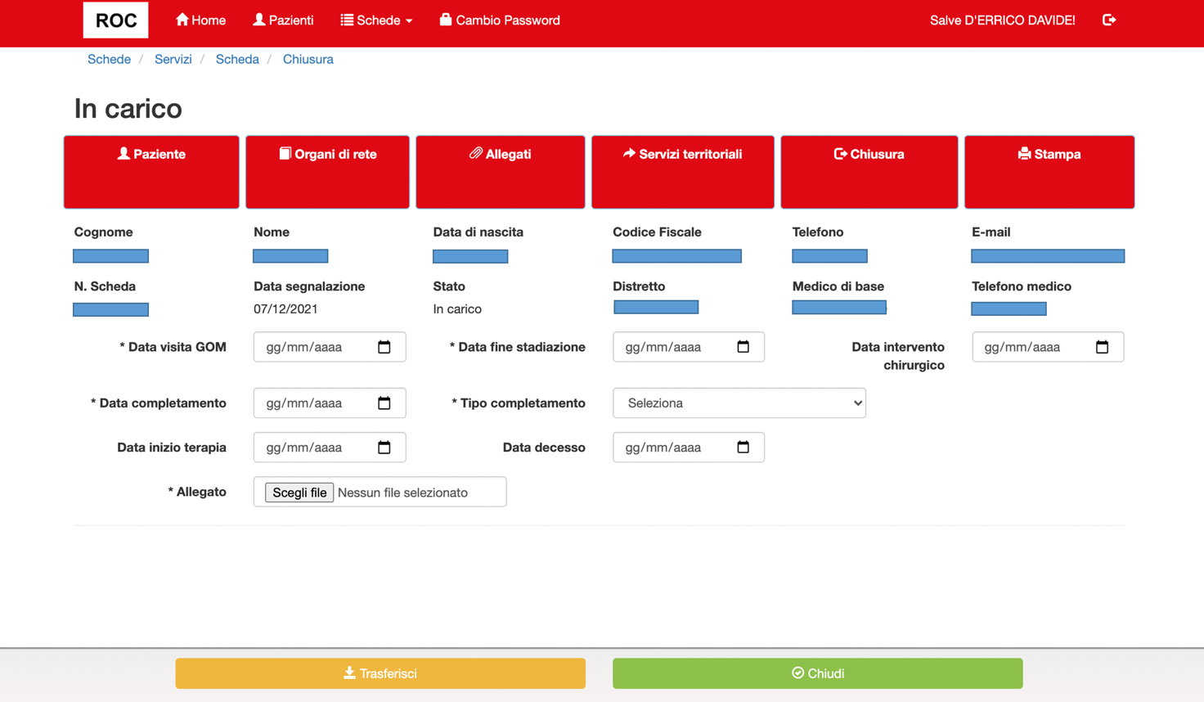

Per chiudere la scheda dopo la compilazione degli indicatori di chiusura, è obbligatorio caricare nella Diagnosi di dimissione il referto della discussione GOM in formato pdf e solo dopo procedere alla chiusura della scheda.

Continuità territoriale, Attivazione ADI attraverso la piattaforma ROC
Il case manager su indicazione medica può richiedere l’attivazione della continuità territoriale e dell’Assistenza Domiciliare tramite la piattaforma ROC utilizzando la scheda servizi. Tale richiesta può avvenire sia per pazienti ancora in trattamento oncologico che per paziento non più in cura
In accordo con le sette ASL è stata inserita un’unica scheda dei servizi, che include le informazioni cliniche del paziente e le prestazioni richieste, così da facilitare e migliorare la presa in carico del Territorio.
In piattaforma c’è anche la possibilità di richiedere la fornitura di ausili (letto articolato, materasso antidecubito, cought assist, ventilazione meccanica a lungo termine deambulatore e comunicatore). Ai fini della richiesta è obbligatorio allegare la relazione clinica del GOM e compilare in modo completo la scheda di seguito riportata in modalità informatizzata.
Tramite la piattaforma il GOM richiedente ha la possibilità di verificare la effettiva avvenuta presa in carico dal Territorio. Il MMG inviante al GOM riceverà informativa attraverso la stessa piattaforma.

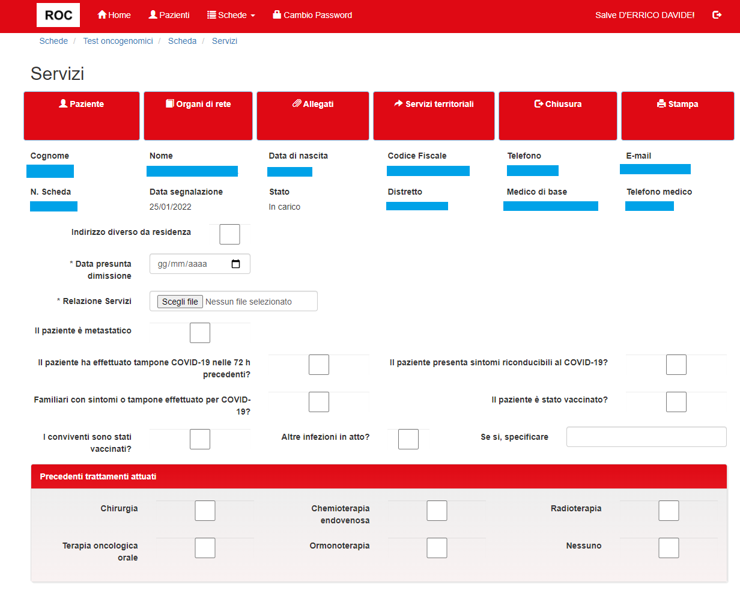

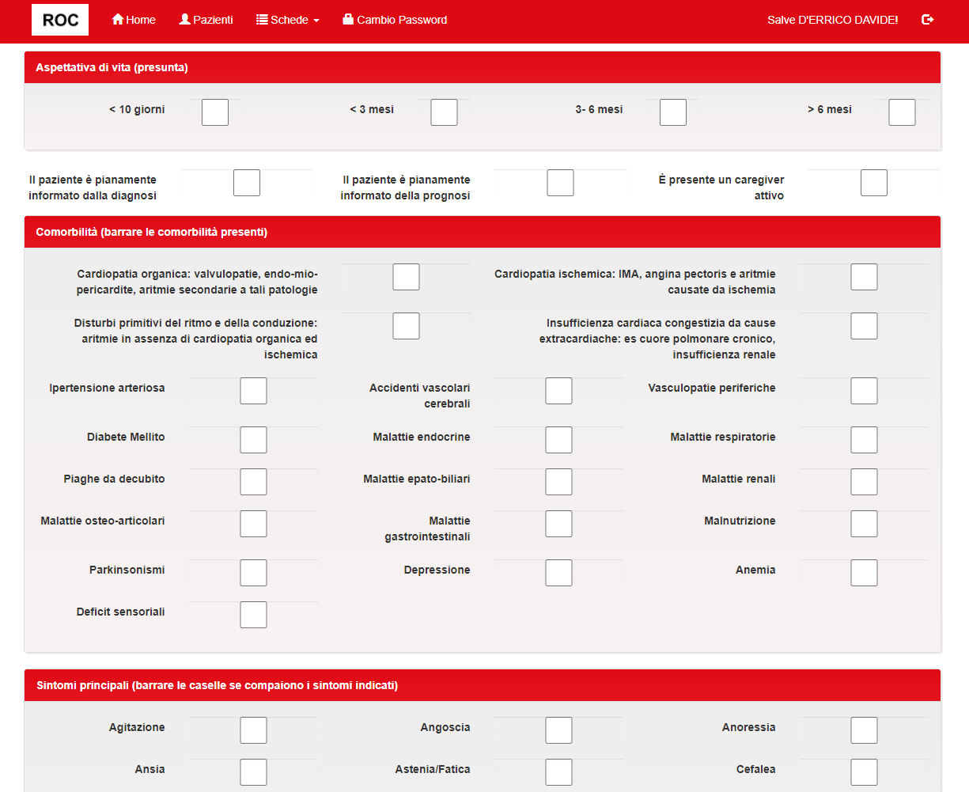

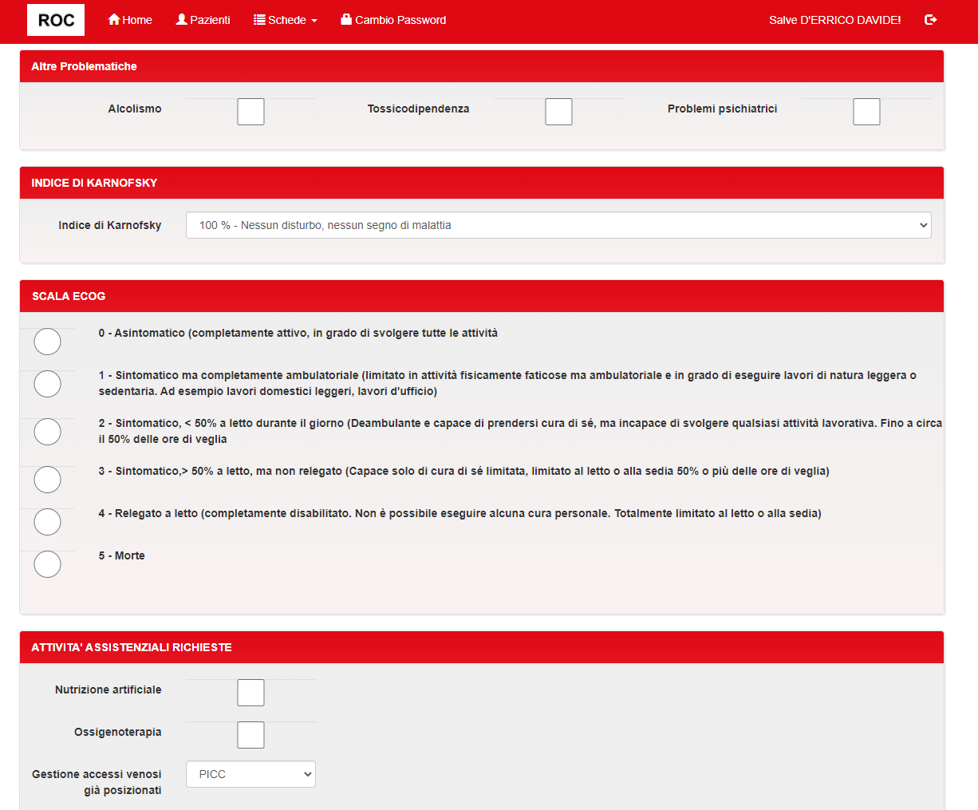

Rete Cardioncologica (CardioROC)
Nella piattaforma ROC è stato attivato il servizio di valutazione cardiologica per i pazienti oncologici a grave rischio cardiologico.
La rete di cardiologi ha ricevuto le credenziali ROC per accedere al nuovo servizio di valutazione. La richiesta di consulenza cardiologica può essere inoltrata dal medico oncologo o case manager del GOM di interesse tramite la compilazione di una scheda (Figura 4). Possono essere segnalati solo i pazienti con importanti fattori di rischio cardiovascolare o precedenti eventi cardiovascolari che possono condizionare la scelta del trattamento oncologico.
Il cardiologo prenderà in carico la scheda del paziente GOM entro sette giorni dalla segnalazione e procederà al consulto cardiologico, compilando la specifica scheda di presa in carico e allegando la propria relazione (Figura 5).
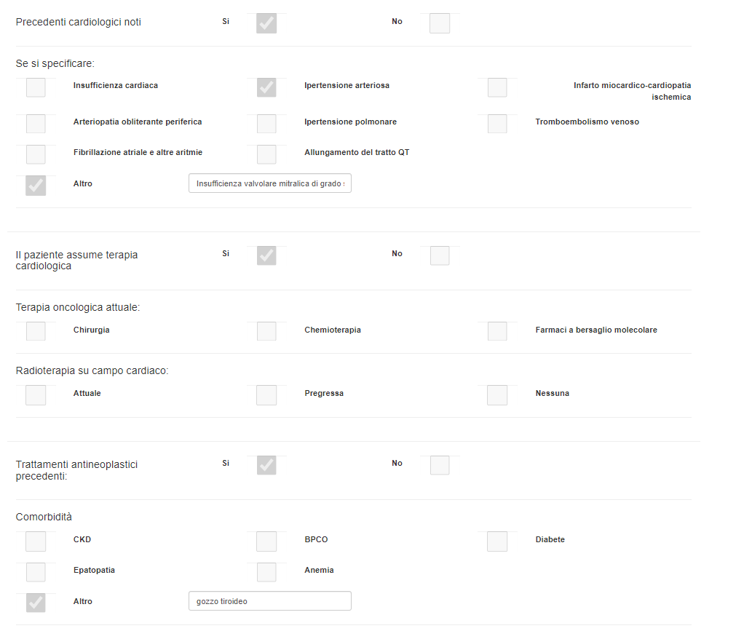
Figura 4
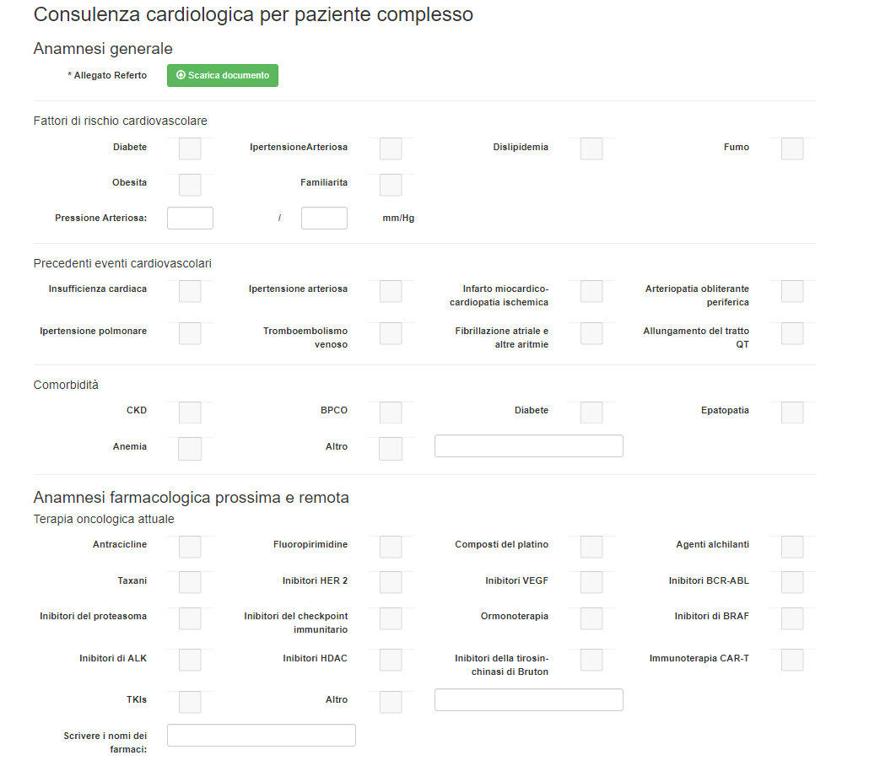
Figura 5

Valutazione per Trial Clinico
Tra gli obiettivi della Rete Oncologica Campana c’è quello di favorire l’inserimento dei pazienti in studi clinici e promuovere in modo sinergico la ricerca e innovazione in campo oncologico e per questo motivo che la piattaforma è stato inserito altro servizio: Trial Clinico.
I pazienti che devono essere valutati per una terapia sperimentale, avendo dato consenso a questa valutazione, vengono inviati da qualsiasi Gruppo Oncologico Multidisciplinare (GOM) ai GOM degli altri centri per la stessa patologia per essere valutati per una terapia sperimentale (incluso studi clinici di fase I). La richiesta giunge contemporaneamente a tutti gli altri GOM della patologia e ai centri di fase 1 aggiunti nel sistema. I GOM e i centri di fase 1 potranno prendere in carico la richiesta per valutare i criteri per l’arruolamento. Questa fase non dovrà superare i 5 giorni. Se il paziente non è arruolabile per i criteri di inclusione la richiesta viene rimessa in rete per eventuali altri protocolli di altri GOM utilizzando il tasto rimetti in rete.
La richiesta del GOM avviene con la compilazione di una scheda di segnalazione ed allegando il verbale del GOM.
Nella scheda i campi richiesti sono:
- Il n° linee di trattamento precedenti
- Le condizioni cliniche del paziente (performance status ECOG)
- Eventuali comorbidità
- Candidabile ad una terapia standard. (il case manager che lo prende in carico per l'eventuale trial, nel caso di impossibilità ad arruolarlo, rinvia il paziente al centro di provenienza.
- Metastasi cerebrali
- Disponibile NGS (se è già noto lo stato di MSI e/o altri "target")
Il case manager riceverà la segnalazione in piattaforma e con il medico responsabile del protocollo sperimentale prende in carico il paziente ed organizza una prima visita entro 5 giorni per iniziare eventuale screening per il protocollo, o in caso contrario rimetterà in rete la richiesta.
I Centri di Fase I sono: A.O.U. Federico II, I.N.T. Fondazione G. Pascale e A.O.U. Vanvitelli.

Procedura per attivazione della valutazione da parte dei Molecular Tumor Board

La attività degli MTB regionali si inserisce nella esistente organizzazione della Rete Oncologica Campana (ROC), strutturata sulle valutazioni dei Gruppi Oncologici Multidisciplinari (GOM) e sulle connessioni ospedale territorio.
I GOM Aziendali e Interaziendali istituiti presso CORP E CORPUS della ROC possono richiedere la valutazione da parte del MTB di riferimento, adottando i criteri stabiliti di accesso alla valutazione. La richiesta del GOM avviene con la compilazione di una scheda di segnalazione in piattaforma ROC ed allegando il verbale del GOM. Il centro deve compilare una scheda/richiesta informatizzata presente nella piattaforma ROC che riporti i parametri che consentono di individuare le caratteristiche del paziente (Tale scheda viene completata dal MTB al termine della valutazione molecolare. Il sistema di richiesta e presa in carico segue i meccanismi già in uso nella piattaforma per le attività dei GOM. Nella piattaforma viene registrata l’eventuale esecuzione del test e il risultato della valutazione con l’eventuale trattamento identificato sulla base della valutazione molecolare. Tale sistema consentirà una rendicontazione delle attività degli MTB, con cadenza bimestrale, come per tutte le altre attività della ROC.
I centri MTB in Regione attualmente attivi sono: Cardarelli, INT Pascale, AOU Federico II, AOU Vanvitelli, AOU Ruggi d’Aragona e Moscati (Avellino).

Scheda di segnalazione paziente per discussione nella riunione del Molecular Tumor Board attraverso piattaforma ROC

Struttura richiedente
Nome Paziente
Cognome Paziente
Data Nascita (gg/mm/aa)
Sesso | M F
Etnia Caucasica Asia orientale Altro:
Data Diagnosi Malattia Metastatica (gg/mm/aa)

Criteri di Eleggibilità
Pazienti con malattia avanzata/metastatica che hanno ricevuto un test di profilazione genomica e che presentino quadri mutazionali che non hanno un immediato ed univoco inquadramento clinico (mutazioni rare, presenza di co-mutazioni, etc.) | SI NO
Pazienti con malattia avanzata/metastatica con buon Performance Status (PS 0/1) ed un’aspettativa di vita > 6 mesi, per i quali è richiesto un test di profilazione genomica o un farmaco la cui prescrizione è di competenza del MTB (esempio test NTRK) | SI NO
Pazienti con scarse opzioni terapeutiche o in rapida progressione dopo terapie standard anche con farmaci target o che abbiano esaurito le linee standard di terapia, con buon Performance Status (PS 0/1) ed un’aspettativa di vita > 6 mesi, per i quali è richiesto un test di profilazione genomica con NGS. | SI NO

Disponibilità di materiale biologico
Disponibilità di campione biologico alla diagnosi | SI NO
Disponibilità di campione biologico alla progressione dall’ultima terapia (solo per pazienti pre-trattati) | SI NO

Patologia
Sede Tumore Primitivo
Istologia
Sedi malattia
Intervento chirurgico su primitivo | SI NO
Il paziente presenta comorbidità | SI NO
Se si, indicare quali:
Si tratta di un paziente Naïve | SI NO

Ruolo dei Medici di Medina Generale (MMG) nei GOM
Un ruolo cardine nella Rete Oncologica Campana è rivestito dai dei Medici di Medina Generale MMG, indispensabili in tutto il percorso del paziente, sia in fase di prevenzione primaria ed adesione a programmi di screening sia nella fase di follow-up, riabilitazione e reinserimento sociale del paziente, al fine di ottenere una reale continuità assistenziale.
Tutti i MMG possono entrare a far parte della Rete Oncologica Campana (ROC) e ottenere le credenziali di accesso alla piattaforma ROC.
Una volta ottenute le credenziali, essi potranno segnalare nuovi casi ai Gruppi Oncologici Multidisciplinari (GOM) della Rete.
I MMG possono segnalare tutti i cittadini con condizione fortemente suggestiva di patologia oncologica, i cittadini positivi a indagini di screening o i cittadini con diagnosi già accertata di tumore per indagini prescritte sul territorio. In questo modo, si crea un percorso facilitato che contribuisce a limitare decisamente il ritardo diagnostico e a indirizzare i pazienti verso i centri di riferimento.
La presa in carico del paziente viene eseguita dal case manager entro sette giorni dalla segnalazione, ma il MMG può comunque sempre verificare l’avvenuta presa in carico di un proprio assistito attraverso la piattaforma ROC.
I MMG, se lo richiedono, possono prendere parte a una riunione GOM ove viene discusso il loro paziente. La partecipazione del MMG potrebbe talora rilevarsi fondamentale nel fornire ulteriori informazioni e dati anamnestici e nel determinare un confronto con tutte le figure professionali coinvolte nel GOM.
Qualora, però, il MMG non partecipi alla riunione multidisciplinare, può accedere tramite la piattaforma ROC, al verbale del GOM di un paziente segnalato da loro, venendo, pertanto, a conoscenza del percorso diagnostico-terapeutico che un proprio assistito dovrà intraprendere.
La piattaforma ROC consente al case manager di attivare su indicazione medica l’assistenza domiciliare integrata (ADI). I servizi richiesti vengono presi in carico dall’ ASL e dal Distretto di afferenza del paziente. I MMG possono verificare a questo punto l’avvenuto presa in carico di un loro assistito da parte del territorio.

Procedura generale per i Tumori rari
In aggiunta alle procedure standard contemplate in ogni PDTA, per i pazienti affetti da tumore raro è necessario implementare le seguenti fasi: 1. Presa in carico dei pazienti affetti da tumore raro
La presa in carico dei pazienti affetti da tumore raro avviene ad opera dei Centri User, ossia di strutture proposte a livello regionale ed attualmente in attesa di endorsement da parte dell’AGENAS, identificate nell’ambito dei CORP e CORPUS della ROC, quali Istituzioni Sanitarie dotate di requisiti di elevata competenza ed esperienza per il trattamento dei tumori rari e che operino in stretta relazione con il Centro Regionale di Coordinamento per i
Tumori Rari (C.R.C.T.R.). Il CRCTR ha la funzione cardine di costituire il “nodo di riferimento” e di integrazione a livello regionale tra la Rete Nazionale dei Tumori Rari
(RNTR) ed il network europeo ERN-EURACAN (European Reference Networks –
European network for Rare Adult solid Cancer) dedicato ai tumori rari solidi dell’adulto.

Condivisione dei percorsi diagnostico-terapeutici tra Centro User e CRCTR
In ottemperanza alle norme stabilite dal Ministero della Salute nell’ambito della organizzazione della RNTR, ogni Centro User della Regione Campania condivide con il CRCTR il percorso diagnostico-terapeutico dei pazienti affetti da tumore raro al fine di garantire la tempestiva diagnosi e l’appropriata terapia, anche mediante l’adozione di specifici protocolli concordati.

Registrazione dei casi ed organizzazione delle attività di teleconsulto
In ottemperanza alla Normativa Ministeriale ed al Decreto di Istituzione del Centro di Coordinamento Regionale (DCA N. 90 del 31/10/2019), il CRCTR ha il compito di:
- Verificare che le attività di presa in carico e gestione clinica dei pazienti affetti da tumore raro siano coerenti con le progettualità della ROC e con le norme della RNTR, e garantire ai pazienti un accesso tempestivo ai migliori trattamenti e la continuità di cure pre- e post- ospedaliere.
- Rappresentare il nodo di comunicazione operativa tra le Istituzioni della ROC, la RNTR ed il Network ERN-EURACAN, al fine di organizzare le attività di teleconsulto, a livello regionale, nazionale e, laddove venga ritenuto necessario, a livello europeo.
- Effettuare un censimento sistematico con notifica periodica alla RNTR di tutti i casi di tumore raro presi in carico a livello regionale ed una verifica delle attività svolte in relazione alle normative ministeriali.
- A tal fine saranno disponibili piattaforme digitali per la registrazione dei casi che possano interfacciarsi ed integrarsi con la piattaforma digitale della ROC.
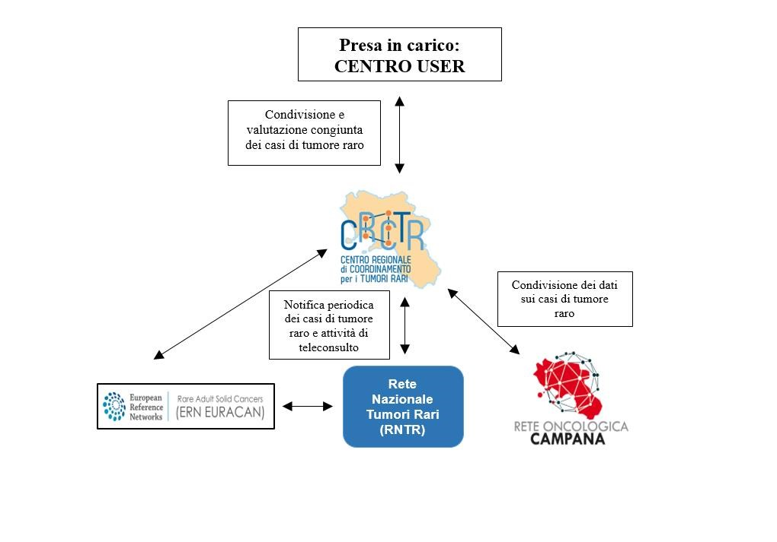

Piano di revisione del PDTA

Coordinamento piano PDTA ROC | Sandro Pignata
Primi estensori | F. De Vita, F. Ciardiello, R. Casaretti, E. Mercadante, S. Falivene, R. Palaia
Seconda valutazione | Tutti i referenti per la ROC dei CORP-CORPUS e ASL
Terza valutazione | Componenti dei team multidisciplinari nei CORP-CORPUS e ASL identificati dai referenti della ROC
Note Epidemiologiche a cura: | M. Fusco: Coordinamento registri Tumori della Campania
Associazioni pazienti | FAVO
Società Scientifiche | Rappresentanze regionali AIOM, CIPOMO, SIMG con coordinamento della revisione da parte di C Savastano, G Colantuoni

Percorsi suggeriti dalle Associazioni Pazienti aderenti a FAVO Campania da sviluppare nella ROC prima della prossima revisione annuale del PDTA

PDTA Stomaco-Esofago | - Si auspica che tutti i GOM (provvedano in tempi brevi e standardizzati a garantire ai pazienti in carico, tutte le prestazioni diagnostiche ambulatoriali (con impegnativa)) e realizzino dei percorsi dedicati per i pazienti in valutazione GOM. Questo risolverebbe in gran parte i disagi creati dal Decreto 599 del 28/12/2021, con la definizione dei tetti di spesa per i centri diagnostici accreditati.  - Si auspica di provvedere quanto prima a definire chiaramente i criteri di accesso e di cooperazione nella ROC delle organizzazioni di volontariato nelle UU.OO.CC di onco-ematologia e nelle strutture di Hospice, e/o nei percorsi di Cure Palliative, ai sensi dell’Accordo Stato Regioni del 17/04/2019  - Si auspica che la ROC avvii percorsi di riconoscimento e sostegno ad alcuni peculiari bisogni dai pazienti, quali incontinenza uro-fecale, perdita della capacità riproduttiva, perdita della libido e incapacità al pieno godimento della propria sessualità, che impattano in maniera notevole su emozioni, sentimenti e desideri.  - Per favorire l’ideazione di questi percorsi assistenziali, la Rete Oncologica Campana dovrebbe effettuare una specifica ricognizione delle risorse umane, (e determinare le piante organiche minime) ed in modo particolare di psicologi, nutrizionisti e farmacisti, professionisti che meglio possano contribuire a definire dei percorsi assistenziali volti al miglioramento della qualità della vita dei pazienti (ed ad accelerare i tempi di disponibilità degli ausili terapeutici).  - Si auspica che tutti i Corp, Corpus e GOM della R.O.C, rendano pubblici i dati di performance sulla tempistica di erogazione dei servizi diagnostico-terapeutici-assistenziali, previsti nei PDTA.  - Si suggerisce, in quei setting di comunicazione col paziente ad elevata complessità, di far coadiuvare il case manager con lo psicologo.  - Si auspica una sensibile accelerazione dei setting di formazione sul corretto uso della piattaforma ROC a favore dei MMG, e l’automatico accreditamento dei MMG i cui pazienti vengono registrati in piattaforma.

ESMO (European Society for Medical Oncology) 2022 Guidelines for gastric cancer.
JRC-ENCR: ECIS - European Cancer Information System (tassi standardizzati su popolazione europea 2013). https://ecis.jrc.ec.europa.eu/
I numeri del cancro in Italia 2024 – AIRTUM, Intermedia Editore. ⁴ Dati Registro Tumori Regione Campania (tassi standardizzati su popolazione europea 2013)
Razionale scientifico Rete Oncologica Regione Campania – DGRG 477 del 04/11/2021
¹ ESMO (European Society for Medical Oncology) 2022 Guidelines for oesophageal cancer. ² I numeri del cancro in Italia 2024 – AIRTUM, Intermedia Editore. 5 Dati Registro Tumori Regione Campania (tassi standardizzati su popolazione europea 2013).

